Volume 25. Testing Validation and Benchmarking

Chapter 03. Hardware in the Loop Testing

03.01. HIL Test Concepts and Architecture for Robots
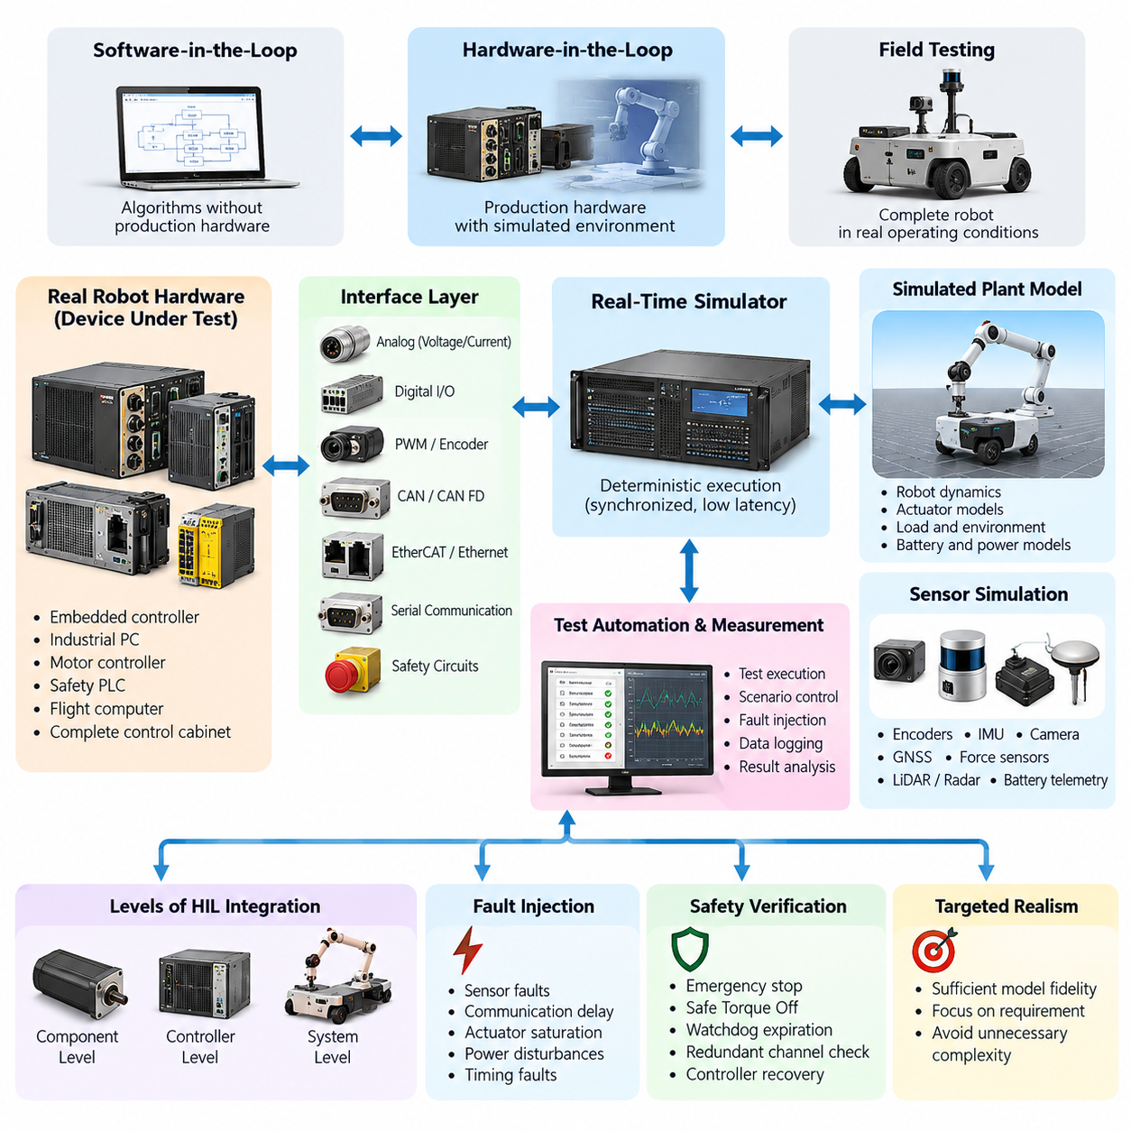
하드웨어 인 더 루프(Hardware-in-the-Loop, HIL) 시험은 실제 로봇 하드웨어 또는 양산용 전자제어장치가 물리 시스템과 환경을 모사한 시뮬레이션 모델과 연동되어 동작하는 검증(Verification) 방법이다. 완성된 로봇 전체를 조립하지 않고도 실제 제어기, 컴퓨터, 통신 인터페이스, 안전 장치를 결정론적 시뮬레이션 장비에 연결하여 센서, 액추에이터, 부하, 플랜트 동역학(Plant Dynamics)을 재현할 수 있다.
시험 계층(Test Hierarchy)에서 HIL은 소프트웨어 중심 시뮬레이션과 완전한 물리 시스템 시험 사이의 핵심적인 경계에 위치한다. 소프트웨어 인 더 루프(Software-in-the-Loop, SiL)는 양산 하드웨어 없이 알고리즘을 검증할 수 있으며, 현장 시험(Field Testing)은 완성된 로봇을 실제 운용 조건에 노출한다. HIL은 양산 소프트웨어가 대표 하드웨어에서 실행되는 동시에 주변 로봇 동역학을 제어 가능하고 반복 가능하며 측정 가능하고 안전하게 유지할 수 있는 중간 시험 환경을 제공한다.
일반적인 로봇 HIL 아키텍처(HIL Architecture)는 시험 대상 장치(Device Under Test, DUT), 실시간 시뮬레이터(Real-Time Simulator), 물리적 또는 전기적 인터페이스 하드웨어, 시험 자동화 소프트웨어(Test Automation Software), 계측 인프라(Measurement Infrastructure)로 구성된다. 시험 대상 장치는 임베디드 제어기, 산업용 PC, 모터 제어기, 안전 PLC, 비행 컴퓨터 또는 완전한 로봇 제어 캐비닛이 될 수 있다. 실시간 시뮬레이터는 모사된 로봇 플랜트의 거동을 지속적으로 계산하고 실제 하드웨어와 신호를 교환한다.
핵심적인 아키텍처 요구사항은 폐루프 실행(Closed-Loop Execution)이다. 실제 제어기에서 생성된 명령은 HIL 시스템에 의해 수집되어 모사된 모터, 관절, 바퀴, 배터리, 공기역학 모델 또는 기타 플랜트 구성요소에 적용된다. 그 결과로 생성된 가상 물리 상태(Virtual Physical State)는 현실적인 센서 피드백으로 변환되어 다시 제어기로 전달된다. 이러한 루프가 결정론적 타이밍(Deterministic Timing)에 따라 반복되면서 제어기는 실제 기계에 연결된 것처럼 동작한다.
실시간 동작(Real-Time Behavior)은 HIL을 일반적인 오프라인 시뮬레이션(Offline Simulation)과 구별하는 핵심 특성이다. 로봇 제어기가 1밀리초마다 제어 주기를 요구한다면 시뮬레이터는 해당 시간 제약 내에서 플랜트 응답을 계산하고 필요한 신호를 교환해야 한다. 과도한 계산 시간, 스케줄링 지터(Scheduling Jitter), 통신 지연은 제어기 동작을 변화시켜 시험의 유효성을 훼손할 수 있다. 따라서 HIL 플랫폼은 결정론적 실행, 동기화된 클록(Synchronized Clock), 제한된 지연시간(Bounded Latency), 예측 가능한 입출력 처리를 중요하게 다룬다.
인터페이스 계층(Interface Layer)은 수학적 시뮬레이션과 실제 양산 전자장치를 연결한다. 로봇 아키텍처에 따라 아날로그 전압 및 전류 채널, 디지털 입출력, 펄스 폭 변조(Pulse Width Modulation, PWM), 엔코더 신호, CAN 또는 CAN FD, EtherCAT, Ethernet, 직렬 통신, 전용 안전 회로 등이 사용될 수 있다. 실제 하드웨어가 요구하는 인터페이스와 전압 레벨, 임피던스, 타이밍, 전기적 특성을 일치시키기 위해 신호 조정(Signal Conditioning)과 절연(Isolation)이 필요한 경우가 많다.
로봇 HIL 시스템은 여러 통합 수준(Integration Level)으로 구성할 수 있다. 구성요소 수준 HIL(Component-Level HIL)은 모터 제어기 또는 센서 인터페이스를 독립적으로 검증할 수 있다. 제어기 수준 HIL(Controller-Level HIL)은 중앙 로봇 컴퓨터를 모사된 액추에이터 및 센서와 연결한다. 시스템 수준 HIL(System-Level HIL)은 실제 제어 캐비닛 주변의 로봇 대부분을 모사하여 완성된 물리 플랫폼이 준비되기 전에 내비게이션, 모션 제어, 안전 로직, 통신, 고장 처리를 함께 시험할 수 있도록 한다.
플랜트 모델(Plant Model)은 HIL 환경이 제어기 명령에 얼마나 현실적으로 반응하는지를 결정한다. 이동 로봇에서는 구동계 동역학, 바퀴와 지면의 상호작용, 조향, 적재하중, 배터리 거동, 환경 저항 등을 표현할 수 있다. 매니퓰레이터 모델(Manipulator Model)은 관절 관성, 마찰, 중력, 변속기 특성, 접촉력, 적재하중 변화를 재현할 수 있다. 보행 로봇과 무인항공기(UAV)는 현실적인 과도 상태 조건에서 제어 동작을 평가할 수 있도록 충분히 정확한 다물체 동역학(Multibody Dynamics) 또는 비행 동역학(Flight Dynamics)을 요구한다.
센서 시뮬레이션(Sensor Simulation)은 모사된 물리 상태를 실제 양산 소프트웨어가 처리할 수 있는 신호로 변환함으로써 플랜트 모델을 보완한다. 엔코더 위치, 관성측정장치(Inertial Measurement Unit, IMU) 측정값, 위성항법시스템(Global Navigation Satellite System, GNSS) 데이터, 근접 신호, 힘 측정값, 배터리 텔레메트리 등을 직접 합성할 수 있다. 보다 복잡한 인지 파이프라인은 전용 인터페이스, 사전 기록 데이터, 렌더링 시스템 또는 동기화된 센서 에뮬레이션 메커니즘을 이용하여 카메라, LiDAR, 레이더 입력을 제공할 수 있다.
HIL 아키텍처에서는 기능적 현실성(Functional Realism)과 불필요한 시뮬레이션 복잡성을 구분해야 한다. 모델이 모든 물리 현상을 최대 정밀도로 재현할 필요는 없다. 시험 대상 요구사항에 영향을 주는 동작을 충분한 정확도로 재현하는 것이 중요하다. 모터 제어 시험에는 상세한 전기 및 기계 동역학이 필요할 수 있지만, 통신 장애 시험에서는 현실적인 메시지 타이밍, 상태 전이(State Transition), 인터페이스 동작만으로 충분할 수 있다.
HIL의 주요 장점 중 하나는 제어된 고장 주입(Controlled Fault Injection)이다. 실제 로봇에서 비용이 많이 들거나 파괴적이고 간헐적이며 위험할 수 있는 조건을 실험실에서 체계적으로 발생시킬 수 있다. 센서 데이터 손실, 엔코더 데이터 손상, 통신 지연, 액추에이터 포화, 모터 과열, 배터리 저전압, 버스 통신 중단, 신호 고착(Stuck Signal), 타이밍 오류 등을 정확한 시점에 발생시킬 수 있다. 이를 통해 실제 양산 하드웨어를 의도적으로 손상시키지 않고 제어기의 대응을 평가할 수 있다.
안전 검증(Safety Verification)은 비정상 운용 상태를 반복적으로 재현할 수 있기 때문에 HIL에 특히 적합하다. 비상 정지(Emergency Stop), 안전 토크 차단(Safe Torque Off, STO), 속도 제한, 워치독 만료(Watchdog Expiration), 통신 손실, 이중화 채널 불일치, 제어기 복구 절차를 실행하면서 논리적 동작과 타이밍 동작을 함께 관찰할 수 있다. 이는 이후 HIL 시험 구조에서 다루는 전용 안전 기능 시험과 고장 주입 시험으로 연결되는 통제된 검증 단계가 된다.
반복성(Repeatability)은 효과적인 HIL 환경의 또 다른 핵심 특성이다. 동일한 초기 조건, 로봇 상태, 외란, 고장, 타이밍 시퀀스는 반복 실행에서도 비교 가능한 시험 조건을 생성해야 한다. 결정론적 시나리오(Deterministic Scenario)를 사용하면 통합 과정이나 현장 운용에서 발견된 결함을 엔지니어링 팀이 재현할 수 있다. 또한 기록된 현장 조건을 회귀 시험 시나리오(Regression Test Scenario)로 변환하여 수정된 소프트웨어가 이전에 관찰된 장애를 해결했는지 자동으로 확인할 수 있다.
시험 자동화(Test Automation)는 구성, 오케스트레이션(Orchestration), 관찰, 평가 기능을 통해 실시간 루프를 둘러싼다. 자동화된 시험은 소프트웨어를 배포하고, 시뮬레이터를 구성하며, 로봇 상태를 초기화하고, 실행을 시작하고, 이벤트를 주입하고, 동기화된 측정 데이터를 수집하고, 메트릭을 계산하여 합격 또는 불합격(Pass/Fail)을 결정할 수 있다. 이러한 아키텍처를 통해 HIL은 엔지니어링 실험실 도구에서 지속적 통합(Continuous Integration, CI) 및 릴리스 프로세스와 연결된 반복 가능한 검증 환경으로 발전할 수 있다.
관측 가능성(Observability)은 장애가 발생한 이후 추가하는 기능이 아니라 처음부터 아키텍처에 포함되어야 한다. 제어기 상태, 시뮬레이터 변수, 네트워크 트래픽, 액추에이터 명령, 센서 출력, 안전 신호, CPU 부하, 타임스탬프, 시험 이벤트를 공통 시간 기준(Common Time Reference)에 따라 기록해야 한다. 동기화된 증거를 이용하면 엔지니어는 인과관계의 순서를 재구성하고 제어 소프트웨어 결함을 시뮬레이터 오류, 인터페이스 장애, 타이밍 위반 또는 잘못된 시험 구성과 구별할 수 있다.
구성 관리(Configuration Management) 역시 중요하다. HIL 시험 결과는 서로 상호작용하는 여러 버전에 의존하기 때문이다. 제어기 펌웨어, 로봇 소프트웨어, 플랜트 모델, 파라미터 세트, 인터페이스 매핑, 시뮬레이터 구성, 시험 스크립트, 보정 데이터(Calibration Data), 하드웨어 리비전(Hardware Revision)은 각 시험 실행과 연결하여 추적할 수 있어야 한다. 이러한 정보가 없으면 로봇 소프트웨어나 시험 인프라가 변경된 이후 합격 또는 불합격 결과를 재현하기 어려울 수 있다.
확장 가능한 HIL 아키텍처(Scalable HIL Architecture)는 재사용 가능한 인프라와 로봇별 구성을 분리한다. 공통 서비스는 스케줄링, 로깅, 신호 라우팅, 보고, 고장 주입, 동기화, 자동화를 제공하고, 플랫폼 어댑터(Platform Adapter)는 자율이동로봇(Autonomous Mobile Robot, AMR), 매니퓰레이터, 사족보행 로봇, 휴머노이드, UAV에 필요한 인터페이스와 플랜트 모델을 정의할 수 있다. 이러한 분리는 중복 엔지니어링 작업을 줄이고 이기종 로봇 프로그램 전반에 공통된 검증 방법론을 적용할 수 있도록 한다.
궁극적으로 HIL은 시뮬레이션이나 현장 시험을 대체하는 기술이 아니라 더 큰 검증 연속체(Validation Continuum)의 일부로 이해해야 한다. 단위 시험과 통합 시험은 소프트웨어 결함을 효율적으로 식별하고, 시뮬레이션은 대규모 시나리오 공간을 탐색하며, HIL은 결정론적 조건에서 소프트웨어와 하드웨어의 상호작용을 검증하고, 물리적 시험은 실제 환경에서의 동작을 최종 확인한다. 따라서 전체 시험 체계에서 HIL은 소프트웨어 통합 시험과 시뮬레이션 기반 검증 및 현장 검증 사이를 연결하는 핵심 단계이다.
성숙한 로봇 HIL 환경은 선택된 실제 하드웨어를 중심으로 물리적 기계의 통제된 디지털 대응체(Digital Counterpart) 역할을 한다. 그 가치는 결정론적 실시간 시뮬레이션, 양산 인터페이스, 대표성 있는 동역학, 동기화된 계측, 반복 가능한 고장 주입, 자동화된 평가를 하나의 체계로 결합하는 데 있다. 이러한 요소가 통합적으로 설계되면 HIL은 통합, 타이밍, 안전성, 강건성(Robustness) 결함이 고가의 시제품이나 실제 배치 로봇에 도달하기 전에 발견할 수 있는 강력한 검증 수단이 된다.

03.02. Real Time Simulator for HIL dSPACE NI Speedgoat
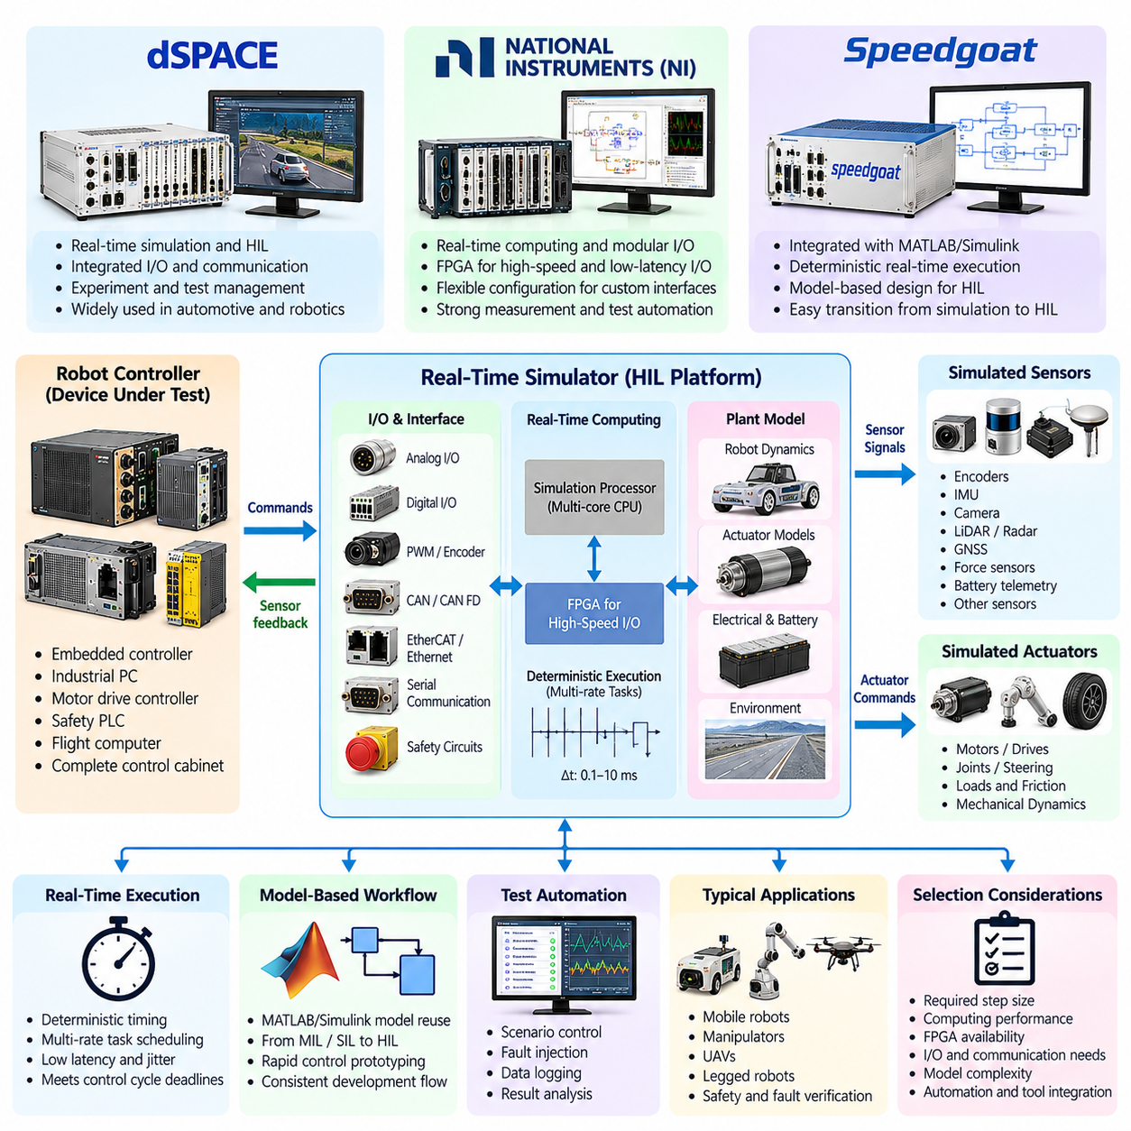
실시간 시뮬레이터(Real-Time Simulator)는 하드웨어 인 더 루프(Hardware-in-the-Loop, HIL) 환경의 연산 핵심으로서, 로봇 동역학, 센서, 액추에이터, 전기 시스템, 환경 상호작용의 수학적 모델을 엄격한 시간 제약 내에서 실행한다. 물리적 시간보다 빠르거나 느리게 실행될 수 있는 일반 시뮬레이션과 달리 HIL 시뮬레이터는 연결된 양산 하드웨어가 물리적으로 일관된 신호를 받을 수 있도록 다음 실시간 마감시간 전에 각 계산 주기를 완료해야 한다.
시뮬레이터는 시험 대상 장치(Device Under Test, DUT)를 둘러싸는 가상 플랜트(Virtual Plant)로 동작한다. 로봇 제어기, 모터 드라이브, 안전 제어기 또는 임베디드 컴퓨터의 명령이 물리적 또는 네트워크 인터페이스를 통해 시뮬레이터에 입력된다. 시뮬레이터는 이에 대응하는 시스템 응답을 계산하고 엔코더 위치, 전류, 속도, 힘, 관성측정장치(Inertial Measurement Unit, IMU) 측정값, 디지털 상태 등의 피드백을 반환한다. 이러한 연속적인 교환은 현실적인 제어기 검증에 필요한 결정론적 폐루프(Deterministic Closed Loop)를 형성한다.
실시간 실행(Real-Time Execution)은 예측 가능한 스케줄링 아키텍처(Scheduling Architecture)에 의존한다. 플랜트 모델은 정의된 샘플 주기로 실행되는 여러 작업으로 분할되며, 서브밀리초(Sub-Millisecond) 수준의 전기 모델부터 상대적으로 느린 열, 배터리 또는 환경 프로세스까지 다양한 주기를 가질 수 있다. 플랫폼은 연산, 입력 수집, 출력 생성, 통신이 할당된 주기 안에서 완료되도록 보장해야 한다. 실행 시간 초과(Execution Overrun)와 과도한 지터(Jitter)는 실제 물리 로봇에서는 발생하지 않는 인위적인 동작을 생성할 수 있다.
따라서 필요한 시뮬레이터 성능은 시험 대상 시스템에 크게 좌우된다. 고대역폭 모터 제어 HIL(High-Bandwidth Motor-Control HIL)은 전류 루프, 펄스 폭 변조(Pulse Width Modulation, PWM) 동작, 모터 전기 동역학, 엔코더 피드백을 표현하기 위해 매우 짧은 시간 간격이 필요할 수 있다. 로봇 모션 및 내비게이션 모델은 일반적으로 더 느린 속도로 동작할 수 있으며, 안전 인터페이스는 결정론적 이벤트 처리와 정확한 응답시간 측정이 요구될 수 있다. 다중 속도 실행(Multi-Rate Execution)을 사용하면 이러한 서로 다른 동역학을 하나의 HIL 시스템 안에서 효율적으로 공존시킬 수 있다.
dSPACE 플랫폼은 일반적으로 시뮬레이션 프로세서, 구성 가능한 입출력(Configurable I/O), 자동차 및 산업용 통신 인터페이스, 실험 관리 소프트웨어를 통합하는 실시간 제어 개발 및 HIL 시험 환경과 연계된다. 로봇 응용에서는 이러한 아키텍처를 통해 양산 제어기를 모사된 모터, 차량 동역학, 센서, 네트워크, 안전 기능에 연결하면서 엔지니어에게 중앙화된 구성, 측정, 보정(Calibration), 자동화 시험 기능을 제공할 수 있다.
dSPACE 기반 로봇 HIL 구성에서는 연산 모델과 인터페이스 처리를 분리하여 복잡한 플랜트 동역학을 결정론적으로 실행하는 동시에 전용 하드웨어가 신호 생성과 통신을 담당하도록 구성할 수 있다. 제어기 명령을 모사된 액추에이터 모델에 매핑하고 계산된 상태를 전기적 또는 버스 수준 피드백으로 변환할 수 있다. 이러한 구성은 단순한 수치 데이터 교환뿐만 아니라 정밀한 신호 타이밍에 따라 동작 특성이 결정되는 임베디드 제어기를 검증할 때 특히 유용하다.
내쇼날 인스트루먼트(National Instruments, NI) 플랫폼은 실시간 컴퓨팅(Real-Time Computing), 모듈형 계측 및 입출력 하드웨어, FPGA(Field-Programmable Gate Array) 자원, 시험 자동화 소프트웨어를 결합하여 실시간 HIL 시스템을 구축하는 또 다른 접근 방식을 제공한다. 이러한 모듈형 아키텍처는 고정된 시뮬레이터 인터페이스보다 아날로그 채널, 디지털 인터페이스, 통신 버스, 타이밍 기능, 고속 신호 처리 기능의 맞춤형 조합이 필요한 로봇 시험 벤치에 유용하다.
FPGA 기반 처리(FPGA-Based Processing)는 매우 낮은 지연시간으로 신호 타이밍을 재현해야 하는 로봇 HIL에서 특히 유용할 수 있다. 엔코더 펄스 생성, PWM 캡처, 고속 디지털 프로토콜, 트리거 처리, 사용자 정의 인터페이스 동작을 물리적 입출력과 가까운 위치에서 구현하고, 메인 프로세서는 상위 수준의 플랜트 모델을 실행할 수 있다. 이러한 기능 분리는 정밀한 주기 수준 타이밍이 필요한 기능에서 운영체제 스케줄링(Operating-System Scheduling)에 대한 의존성을 줄인다.
Speedgoat 실시간 타깃 머신(Real-Time Target Machine)은 MATLAB 및 Simulink 작업 흐름과 긴밀하게 통합되며, 제어 알고리즘과 플랜트 모델이 모델 기반 엔지니어링(Model-Based Engineering) 환경에서 개발되는 경우 자주 활용된다. Simulink에서 작성된 모델을 타깃 하드웨어에서 결정론적으로 실시간 실행하도록 구성할 수 있어, 엔지니어링 팀은 밀접하게 연계된 모델링 작업 흐름을 유지하면서 데스크톱 시뮬레이션에서 신속 제어 프로토타이핑(Rapid Control Prototyping)과 HIL 검증으로 발전시킬 수 있다.
로봇 개발에서 이러한 모델 기반 접근법(Model-Based Approach)은 모델 인 더 루프(Model-in-the-Loop, MiL), 소프트웨어 인 더 루프(Software-in-the-Loop, SiL), 신속 제어 프로토타이핑, 하드웨어 인 더 루프 단계 사이의 전환을 단순화할 수 있다. 시뮬레이션 과정에서 개발된 구동계, 매니퓰레이터, UAV 또는 보행 로봇 모델을 실시간 실행에 맞게 조정하고 적절한 입출력 인터페이스에 연결하여 양산 제어 하드웨어를 자극할 수 있다. 모델 재사용(Model Reuse)은 초기 알고리즘 개발과 이후 검증 활동 사이의 일관성을 향상시킨다.
dSPACE, NI, Speedgoat 또는 다른 실시간 플랫폼을 선택할 때는 특정 공급업체에 대한 선호보다 시험 요구사항(Test Requirements)을 먼저 고려해야 한다. 중요한 요소에는 달성 가능한 최소 시간 간격, 프로세서 성능, FPGA 지원 여부, 아날로그 및 디지털 채널 요구사항, 통신 인터페이스, 동기화 기능, 모델 복잡도, 자동화 응용 프로그래밍 인터페이스(Automation API), 확장성, 기존 엔지니어링 도구와의 통합성이 포함된다. 적절한 플랫폼은 목표 로봇 시험의 타이밍과 충실도(Fidelity) 요구사항을 만족하는 플랫폼이다.
입출력 기능(I/O Capability)은 연산 성능만큼 중요할 수 있다. 시뮬레이터가 정교한 로봇 동역학을 실행하더라도 물리적 인터페이스가 실제 제어기와 일치하지 않는다면 실제 시스템을 제대로 재현할 수 없다. 로봇 HIL 벤치는 엔코더 에뮬레이션(Encoder Emulation), 리졸버 인터페이스(Resolver Interface), 전류 및 전압 측정, 아날로그 센서 신호, CAN, EtherCAT, Ethernet, 직렬 버스, 디지털 안전 채널, 하드웨어 트리거 또는 동기화된 타임스탬프 기능을 요구할 수 있다. 따라서 인터페이스 확장성은 초기 아키텍처 설계 단계부터 고려해야 한다.
현대 로봇은 여러 컴퓨팅 노드에 제어 기능을 점점 더 분산시키고 있기 때문에 통신 타이밍(Communication Timing)을 특별히 고려해야 한다. EtherCAT 서보 네트워크, CAN 기반 임베디드 장치, Ethernet 센서, ROS 2 컴퓨터, 안전 제어기가 서로 다른 주기로 동시에 동작할 수 있다. HIL 플랫폼은 모사된 플랜트와의 결정론적 상호작용을 유지하면서 관련 메시지 전송률, 동기화 동작, 지연, 패킷 상태, 장치 상태를 재현할 수 있어야 한다.
HIL 구성이 확장될수록 시간 동기화(Time Synchronization)는 더욱 중요해진다. 서로 다른 소스의 측정값을 비교하려면 시뮬레이터 프로세서, FPGA 모듈, 계측 장비, 외부 컴퓨터, 시험 대상 장치가 충분히 정확한 공통 시간 기준을 공유해야 한다. 하드웨어 트리거(Hardware Trigger), 동기화된 클록 또는 정밀 시간 메커니즘(Precision Time Mechanism)을 사용하면 일관된 타임스탬프를 구성하고 제어기 명령, 모사된 물리 이벤트, 그 결과로 발생한 응답 사이의 정확한 순서를 재구성할 수 있다.
완전한 로봇 모델을 하나의 실시간 시간 간격 안에서 실행할 수 없는 경우에는 모델 분할(Model Partitioning)이 필요하다. 계산 집약적인 동역학을 여러 프로세서 코어나 복수의 타깃 머신에 분산할 수 있으며, 일부 기능은 FPGA 하드웨어로 이전할 수 있다. 엔지니어는 분할 경계가 비현실적인 지연이나 수치적 인공 현상(Numerical Artifact)을 발생시키지 않도록 해야 한다. 분할 영역 사이의 통신 역시 실시간 성능 예산(Real-Time Performance Budget)의 일부가 되므로 측정하고 제어해야 한다.
실시간 모델은 의도적인 충실도 관리(Fidelity Management)도 필요하다. 고충실도 오프라인 모델(High-Fidelity Offline Model)은 계산 비용이 높은 접촉 솔버(Contact Solver), 유연체 동역학(Flexible-Body Dynamics), 상세한 타이어 또는 지형 모델, 유체 효과, 복잡한 센서 렌더링을 포함할 수 있으며 이러한 기능은 결정론적 마감시간을 충족하지 못할 수 있다. HIL 엔지니어는 시험 대상 요구사항에 관련된 주요 동역학을 보존하면서 이러한 모델을 단순화하는 경우가 많다. 목표는 최대의 수학적 복잡성이 아니라 보장된 실행시간 안에서 충분한 물리적 충실도를 확보하는 것이다.
따라서 성능 모니터링(Performance Monitoring)은 필수적인 시뮬레이터 기능이다. 엔지니어는 요구 수준이 높은 모든 시험 구성에서 작업 실행시간, 최대 주기 시간, 프로세서 사용률, 통신 지연시간, 입출력 타이밍, 모델 실행 초과(Model Overrun), 동기화 오류를 관찰해야 한다. 기술적으로 실시간 실행이 가능하더라도 연산 여유가 거의 없는 시나리오는 추가 로깅, 고장 주입, 시험 자동화가 활성화되면 불안정해질 수 있다. 따라서 용량 여유(Capacity Margin)는 시험 환경 적격성 평가(Test-Environment Qualification)의 일부로 취급해야 한다.
실시간 시뮬레이터는 제어된 고장 생성(Controlled Fault Generation)도 지원해야 한다. 센서 신호를 고정하거나 편향시키고, 지연시키거나 포화시키거나 제거할 수 있으며, 통신 메시지를 중단하거나 손상시키고, 액추에이터 응답을 저하시키거나, 사전에 정의된 시나리오에 따라 전기적 조건을 변경할 수 있다. 결정론적 플랜트 시뮬레이션과 반복 가능한 고장 주입을 결합하면 완성된 로봇을 위험한 조건에 노출하지 않고 진단 로직, 성능 저하 모드(Degraded Mode), 안전 대응, 복구 동작을 평가할 수 있다.
자동화 인터페이스(Automation Interface)는 시뮬레이터를 대화형 엔지니어링 장비에서 확장 가능한 검증 인프라(Scalable Verification Infrastructure)로 전환한다. 시험 소프트웨어는 수동 개입 없이 모델을 로드하고, 파라미터를 수정하고, 상태를 초기화하고, 실행을 시작 및 정지하고, 고장을 주입하고, 측정값을 수집하고, 합격 기준(Acceptance Criteria)을 평가할 수 있다. 이러한 기능은 이후 HIL 자동화 및 지속적 통합(Continuous Integration, CI) 단계의 기반이 되며 반복적인 하드웨어 시험을 체계적인 회귀 검증(Regression Verification)의 일부로 발전시킨다.
양산 수준의 로봇 HIL 시뮬레이터(Production-Grade Robot HIL Simulator)는 단순히 물리 모델을 실행하는 고성능 컴퓨터가 아니라 보정된 시험 장비(Calibrated Test Equipment)로 취급해야 한다. 타이밍 정확도, 입출력 동작, 동기화, 수치적 충실도, 인터페이스 매핑, 소프트웨어 구성은 체계적으로 관리되고 추적 가능해야 한다. 이러한 특성이 체계적으로 설계되면 dSPACE, NI, Speedgoat와 같은 플랫폼은 현실적인 로봇 시뮬레이션과 실제 제어 하드웨어를 연결하는 데 필요한 결정론적 연산 기반(Deterministic Computational Foundation)을 제공할 수 있다.

03.03. Motor Driver HIL Current Voltage Injection [w/Code]
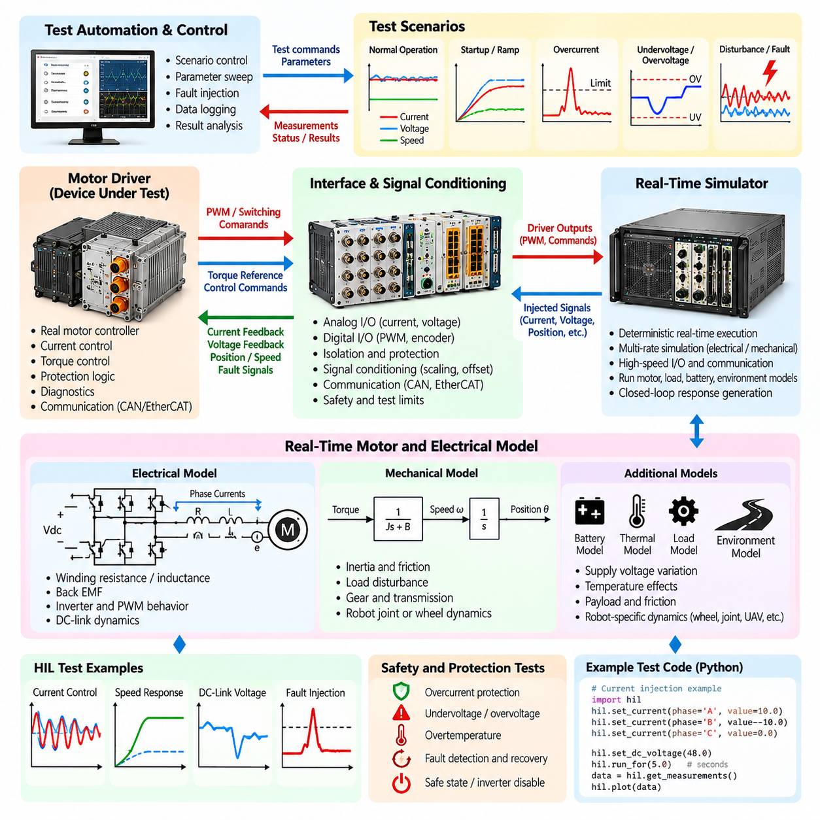
모터 드라이버 하드웨어 인 더 루프(Motor-Driver Hardware-in-the-Loop, HIL) 시험은 실제 모터 제어기를 전기적 및 기계적 거동을 재현하는 결정론적 시뮬레이터(Deterministic Simulator)에 연결하여 드라이브 전자장치와 임베디드 제어 소프트웨어(Embedded Control Software)를 검증한다. 모든 시험에 실제 모터와 기계적 부하를 사용할 필요 없이 HIL 환경에서 대표적인 전류, 전압, 위치, 속도, 고장 신호를 생성하면서 실제 모터 드라이버가 출력하는 명령을 모니터링할 수 있다.
전류 및 전압 주입(Current and Voltage Injection)은 모터 드라이브 제어 로직이 전기적 피드백에 직접 의존하기 때문에 핵심적인 시험 기법이다. HIL 시스템은 제어기가 기대하는 인터페이스를 통해 상전류(Phase Current), 직류 링크 전압(DC-Link Voltage), 공급 전압(Supply Voltage) 및 관련 측정값을 제어된 형태로 생성할 수 있다. 이러한 값을 사전에 정의된 운용 시나리오에 따라 변화시키면서 전류 제어, 토크 제어, 보호 로직, 진단, 상태 전이(State Transition)가 어떻게 반응하는지 평가할 수 있다.
일반적인 시험 구성은 시험 대상 모터 드라이버(Motor Driver Under Test), 실시간 시뮬레이터(Real-Time Simulator), 아날로그 및 디지털 입출력(Analog and Digital I/O), 신호 조정 회로(Signal-Conditioning Circuit), 통신 인터페이스, 계측 장비로 구성된다. 시뮬레이터는 모터 및 부하 모델을 실행하고 인터페이스 계층은 계산된 값을 제어기와 호환되는 신호로 변환한다. 드라이버에서 반환된 명령은 수집되어 모사된 플랜트에 적용되며 폐루프 형태의 전기적 및 기계적 응답을 생성한다.
모터 모델(Motor Model)은 평가 대상 제어기와 관련된 동역학을 표현해야 한다. 응용 분야에 따라 권선 저항과 인덕턴스, 역기전력(Back Electromotive Force), 회전자 위치, 전자기 토크, 관성, 마찰, 부하 외란(Load Disturbance) 등이 포함될 수 있다. 영구자석 동기 모터(Permanent-Magnet Synchronous Motor, PMSM), 브러시리스 직류 모터(Brushless DC Motor, BLDC) 또는 기타 로봇 액추에이터에서는 모델 파라미터가 목표 하드웨어와 충분히 일치하여 의미 있는 과도 상태 및 정상 상태 동작을 재현해야 한다.
전류 피드백(Current Feedback)은 제어기의 센싱 아키텍처(Sensing Architecture)에 대응하는 인터페이스를 통해 주입할 수 있다. 시뮬레이터는 모터 모델로부터 상전류를 계산하고 이를 대표적인 센서 신호로 변환한다. 이러한 신호는 전류 센서, 증폭기 출력 또는 신호 조정된 아날로그 측정값을 모사할 수 있다. 작은 편차도 전류 루프 동작에 영향을 주어 제어기 성능에 대한 잘못된 판단을 유발할 수 있으므로 정확한 스케일링, 오프셋, 대역폭, 타이밍이 중요하다.
전압 주입(Voltage Injection)은 공급 및 측정 채널에 제어된 자극을 제공한다. 시험 목적에 따라 공칭 전압, 기동 전압 상승, 배터리 방전 거동, 직류 링크 변화, 저전압, 과전압, 리플(Ripple), 과도 외란(Transient Disturbance)을 재현할 수 있다. 이를 통해 로봇 모터 드라이브를 프로그래머블 전원 장비, 반복적인 배터리 상태 변경 또는 실제 전기 시스템에 스트레스를 가하는 조작 없이 다양한 운용 조건에서 평가할 수 있다.
폐루프 HIL 실행(Closed-Loop HIL Execution)은 전기적 피드백을 실제 드라이버가 생성하는 명령과 연결한다. 펄스 폭 변조(Pulse Width Modulation, PWM) 듀티비, 스위칭 명령, 토크 기준값 또는 기타 출력을 시험 시스템이 수집하고 실시간 모델에서 해석한다. 그 결과로 생성되는 모터 상태를 계산하여 전류, 전압, 위치, 속도 피드백으로 다시 변환한다. 이러한 인과적 루프(Causal Loop)를 유지하는 것은 단순한 입력 처리뿐만 아니라 동적인 제어기 동작을 평가하는 데 필수적이다.
실시간 시간 간격(Real-Time Step Size)은 시험 대상 드라이브 제어 기능의 대역폭에 따라 선택해야 한다. 전기적 동역학과 고속 전류 루프는 일반적으로 기계적 모션 모델보다 훨씬 짧은 갱신 주기를 요구한다. 시뮬레이션 시간 간격이 지나치게 크면 상전류 과도 응답과 제어 응답이 왜곡될 수 있다. 다중 속도 실행(Multi-Rate Execution)을 이용하면 빠른 전기 모델과 상대적으로 느린 기계, 열 또는 상위 제어 모델을 불필요한 연산 부담 없이 함께 실행할 수 있다.
신호 조정(Signal Conditioning)은 HIL 장비와 모터 드라이버를 모두 보호하면서 전기적 호환성을 보장한다. 주입을 시작하기 전에 전압 범위, 전류 제한, 접지, 절연, 임피던스, 커넥터 할당을 검증해야 한다. 제어기가 전력 수준의 에너지 대신 센서 수준의 신호를 요구하는 경우 HIL 인터페이스는 어느 시스템에도 의도하지 않은 전기적 조건을 가하지 않으면서 필요한 측정 특성을 재현해야 한다. 시험 한계(Test Limit)는 소프트웨어 명령과 독립적으로 적용되어야 한다.
보정(Calibration)은 주입된 신호가 의도한 물리량과 실제로 대응한다는 신뢰성을 확보하기 위해 필요하다. 엔지니어는 명령된 주입값과 제어기 인터페이스에서 측정한 값을 비교하여 이득, 오프셋, 노이즈, 지연, 채널 간 편차를 특성화할 수 있다. 인터페이스 모듈, 배선, 신호 조정 하드웨어 또는 측정 장치의 변경이 회귀 시험 결과를 인지하지 못한 상태에서 변화시키지 않도록 보정 기록을 HIL 구성과 연계하여 관리해야 한다.
제어된 전류 주입(Controlled Current Injection)을 사용하면 과전류 보호(Overcurrent Protection)와 진단 동작을 체계적으로 평가할 수 있다. 시험 환경에서 설정된 한계에 점진적으로 접근하고, 보호 임계값을 초과하고, 짧은 시간의 전류 피크를 발생시키거나, 물리적으로 불가능한 센서 값을 모사할 수 있다. 실제로 파괴적인 전류를 발생시키지 않고도 제어기가 이상 상태를 감지하고, 토크를 제한하고, 스위칭을 비활성화하며, 진단 정보를 기록하고, 안전 상태로 전환한 후 요구되는 복구 절차를 수행하는지 확인할 수 있다.
전압 관련 보호 기능도 유사하게 반복 가능한 방식으로 시험할 수 있다. 제어기가 모사된 플랜트에 연결된 상태에서 공급 전압을 저전압 임계값 방향으로 낮추거나 과전압 한계 방향으로 증가시킬 수 있다. 급격한 전압 강하, 전압 복구 이벤트, 불안정한 공급 조건, 측정 불일치를 정확한 시점에 발생시킬 수 있다. 이를 통해 임계값 동작뿐만 아니라 디바운스(Debounce), 필터링, 차단 지연, 재기동 로직과 같은 시간적 요구사항도 검증할 수 있다.
고장 주입(Fault Injection)은 단순한 임계값 시험을 넘어 확장할 수 있다. 전류 센서 오프셋, 측정값 고정, 극성 반전, 상 손실(Missing Phase), 비정상적인 상 관계, 전압 센서 드리프트(Voltage-Sensor Drift), 간헐적인 배선 이상, 통신 관련 측정 오류를 체계적으로 재현할 수 있다. 이러한 시나리오는 실제 모터와 전력단(Power Stage)을 이용하여 생성하기 어렵거나 위험하고 비용이 많이 드는 비정상 상태를 재현할 수 있기 때문에 진단 범위(Diagnostic Coverage)를 검증하는 데 특히 유용하다.
모터 드라이버 HIL은 전기적 보호 기능과 상위 수준 로봇 제어 사이의 상호작용도 평가해야 한다. 드라이브 고장은 EtherCAT, CAN 또는 다른 제어 네트워크를 통해 모션 제어기, 안전 제어기 또는 로봇 컴퓨터로 전파될 수 있다. HIL 환경에서는 드라이브가 올바른 상태를 보고하는지, 그리고 상위 소프트웨어가 의도된 시스템 수준 동작에 따라 모션을 정지하고, 새로운 명령을 차단하고, 운용 모드를 변경하거나 복구 절차를 시작하는지 관찰할 수 있다.
고속 이벤트를 분석할 때는 측정 동기화(Measurement Synchronization)가 매우 중요하다. 주입된 전류와 전압, PWM 동작, 제어기 상태, 통신 메시지, 모사된 회전자 위치, 고장 플래그(Fault Flag), 차단 출력을 일관된 시간 기준에 따라 기록해야 한다. 동기화된 추적 데이터(Synchronized Trace)를 사용하면 보호 기능이 요구된 응답시간 내에 활성화되었는지 판단하고 제어기 지연과 시뮬레이터 지연, 인터페이스 지연 또는 측정 시스템의 타이밍 오류를 구분할 수 있다.
자동화된 시험 시퀀스(Automated Test Sequence)는 수동 시험보다 훨씬 일관성 있게 운용 조건을 변화시킬 수 있다. 자동화 프레임워크가 응답을 기록하고 합격 기준(Acceptance Criteria)을 평가하는 동안 전류 크기, 공급 전압, 속도, 부하, 온도 관련 파라미터, 고장 발생 시점을 정의된 범위에서 변화시킬 수 있다. 특히 보호 임계값 주변의 경계값은 작은 파라미터 변화만으로 필터링 오류, 잘못된 히스테리시스(Hysteresis), 불안정한 상태 전이 또는 일관되지 않은 복구 동작을 발견할 수 있으므로 중요하다.
합격 및 불합격 기준(Pass and Fail Criteria)은 단순히 파형을 육안으로 검사하는 것이 아니라 명시적인 요구사항과 연결되어야 한다. 평가 기준에는 전류 제어 오차, 전압 운용 범위, 고장 감지 임계값, 응답시간, 토크 차단 동작, 진단 보고, 복구 시퀀스, 의도하지 않은 출력의 부재 등이 포함될 수 있다. 재현성을 확보하기 위해 각 결과에는 소프트웨어 버전, 모터 모델 파라미터, HIL 구성, 보정 상태, 주입 파형, 동기화된 측정 증거를 함께 보존해야 한다.
이 장의 구조에서는 모터 드라이버 전류 및 전압 주입(Motor-Driver Current and Voltage Injection)을 센서 자극(Sensor Stimulus), EtherCAT 드라이브 에뮬레이션(Drive Emulation), 안전 기능 시험(Safety-Function Testing), 고장 주입, HIL 자동화보다 먼저 배치한다. 이러한 구성은 개별 드라이브의 전기적 액추에이터 검증을 기반으로 센서, 네트워크, 안전 메커니즘, 자동화된 회귀 시험 인프라를 통합하는 보다 높은 수준의 로봇 HIL 시험으로 발전하는 단계적 구조를 형성한다.
성숙한 모터 드라이버 HIL 환경(Mature Motor-Driver HIL Environment)은 결정론적 실시간 모터 모델, 보정된 전류 및 전압 인터페이스, 동기화된 측정, 제어된 고장 주입, 보호 메커니즘, 자동화된 평가를 통합한다. 이를 올바르게 활용하면 파괴적인 물리 시험에 의존하지 않고 정상 동작, 전기적 경계 조건, 진단 동작, 고장 대응을 반복적으로 조사할 수 있으므로 임베디드 드라이브 개발과 완전한 로봇 검증 사이를 연결하는 중요한 시험 수단이 된다.

03.04. Sensor Stimulus HIL Camera LiDAR IMU [w/Code]
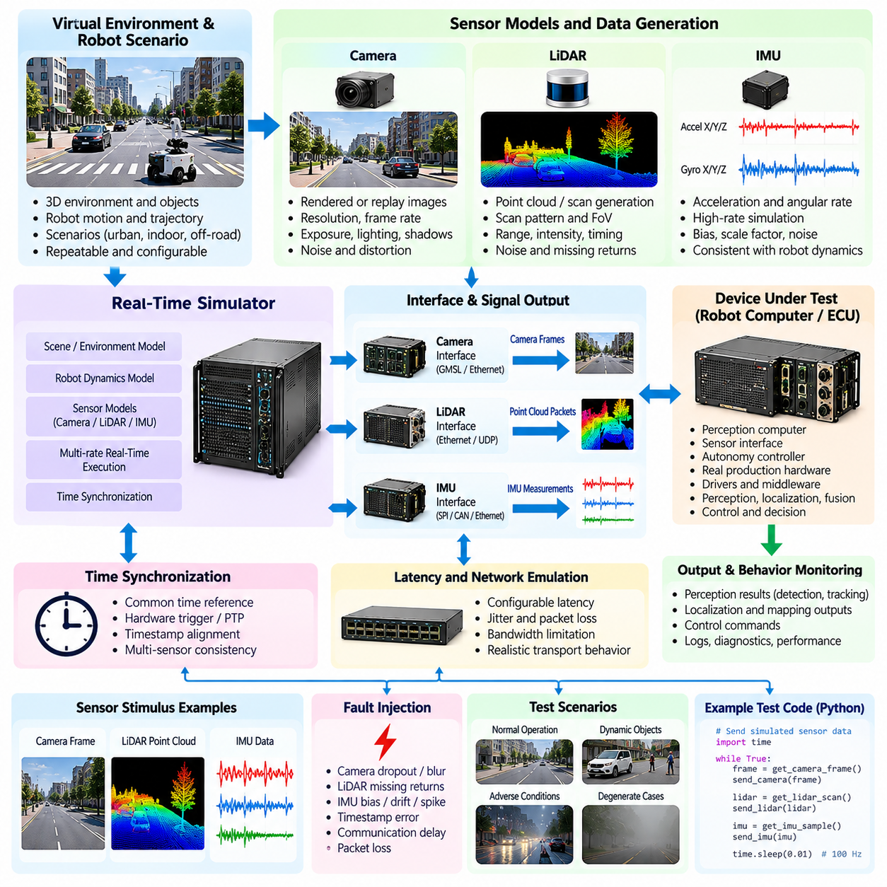
센서 자극 하드웨어 인 더 루프(Sensor-Stimulus Hardware-in-the-Loop, HIL) 시험은 실제 양산 하드웨어와 소프트웨어에 제어된 센서 입력을 공급하여 로봇 인지(Perception) 및 센서 처리 시스템을 검증한다. 실제 카메라, 라이다(LiDAR), 관성측정장치(Inertial Measurement Unit, IMU), 실제 환경에 전적으로 의존하는 대신 HIL 시스템은 대표적인 센서 신호를 생성하거나 재생하며 실제 로봇 컴퓨터, 인지 전자제어장치(Perception ECU), 센서 인터페이스 또는 자율주행 제어기가 현실적인 타이밍 조건에서 이를 처리하도록 한다.
센서 자극(Sensor Stimulation)의 목적은 단순히 인공 데이터를 제공하는 것이 아니라 시험 대상 장치(Device Under Test, DUT)가 기대하는 인터페이스, 타이밍, 동기화, 고장 특성을 재현하는 것이다. 카메라 프레임, LiDAR 포인트 클라우드(Point Cloud), 관성 측정값, 타임스탬프, 트리거, 통신 패킷은 충분히 현실적인 특성을 갖고 전달되어야 한다. 이를 통해 센서 수신부터 드라이버와 미들웨어를 거쳐 인지, 위치추정, 융합, 제어 기능으로 이어지는 전체 경로를 평가할 수 있다.
센서 HIL 아키텍처(Sensor HIL Architecture)는 일반적으로 실시간 시뮬레이터(Real-Time Simulator), 장면 또는 모션 모델(Scene or Motion Model), 센서 데이터 생성기(Sensor-Data Generator), 인터페이스 하드웨어, 동기화 인프라(Synchronization Infrastructure), 시험 대상 양산 컴퓨팅 플랫폼을 결합한다. 시뮬레이터가 가상 로봇의 상태와 환경을 결정하면 센서 모델이 해당 상태를 측정값으로 변환한다. 이후 인터페이스 구성요소가 검증 목적에 필요한 수준에서 실제 로봇 센서 연결과 최대한 유사한 인터페이스를 통해 측정값을 전달한다.
카메라 자극(Camera Stimulation)은 여러 수준의 충실도(Fidelity)로 구성할 수 있다. 단순한 시험에서는 이전에 기록한 이미지 시퀀스를 소프트웨어 인터페이스를 통해 재생할 수 있으며, 보다 통합된 HIL 구성에서는 가상 환경으로부터 렌더링된 장면을 생성하여 실제 카메라를 대표하는 인터페이스를 통해 프레임을 전송할 수 있다. 이러한 특성이 평가 대상 인지 파이프라인에 영향을 주는 경우 프레임 속도, 영상 해상도, 노출 관련 특성, 타임스탬프, 트리거, 전송 지연을 제어해야 한다.
렌더링 기반 카메라 자극(Rendered Camera Stimulation)은 제어된 환경 조건에서 시각 인지(Visual Perception)를 반복적으로 시험할 수 있도록 한다. 물리적인 시험 장소를 다시 구성하지 않고 조명, 그림자, 객체 위치, 텍스처, 움직임, 가시성, 카메라 자세를 변경할 수 있다. 탐지, 추적, 위치추정 또는 시각 내비게이션 소프트웨어가 변경된 후 동일한 장면을 반복 실행하여 업데이트가 성능을 향상시키면서 기존에 검증된 시나리오에 회귀 문제(Regression)를 발생시키지 않는지 확인할 수 있다.
LiDAR 자극(LiDAR Stimulation)은 거리 측정값과 해당 데이터의 공간적 및 시간적 구조를 표현해야 한다. 센서 및 시험 인터페이스에 따라 HIL 시스템은 양산 소프트웨어가 기대하는 포인트 클라우드, 패킷, 스캔, 타임스탬프, 반사 강도(Intensity) 또는 기타 측정 필드를 생성할 수 있다. 가상 광선(Virtual Ray)을 시뮬레이션 환경과 비교하여 계산함으로써 로봇 자세와 주변 기하 구조의 변화에 대응하는 LiDAR 관측값을 시험 전체 과정에서 생성할 수 있다.
정확한 LiDAR 자극은 단순한 기하학적 포인트 위치 이상의 요소를 고려해야 한다. 스캔 주파수, 채널 배열, 시야각(Field of View), 패킷 순서, 측정 타이밍, 거리 한계, 노이즈, 반환 신호 누락(Missing Return), 데이터 취득 중 발생하는 움직임은 하위 알고리즘에 영향을 줄 수 있다. 이러한 특성이 시험에 관련되는 경우 센서 모델은 위치추정, 장애물 탐지, 매핑, 추적, 센서 융합 기능을 대표적인 조건에서 실행할 수 있을 정도로 충분히 재현해야 한다.
IMU 자극(IMU Stimulation)은 관성 신호가 로봇 동역학과 밀접하게 결합되어 있고 높은 주기의 시간적 일관성을 요구한다는 점에서 카메라 및 LiDAR 자극과 다르다. 시뮬레이터는 가상 로봇의 움직임으로부터 선형 가속도와 각속도를 계산하고 이를 양산 인터페이스가 기대하는 측정값으로 변환한다. 시험 대상 상태추정(State Estimation) 또는 제어 기능이 요구하는 충실도에 따라 자세, 중력, 진동, 바이어스(Bias), 스케일 계수(Scale Factor), 노이즈 등을 포함할 수 있다.
IMU 데이터는 카메라 프레임이나 완전한 LiDAR 스캔보다 훨씬 높은 갱신 주기로 동작하는 경우가 많다. 따라서 HIL 아키텍처는 일관된 물리적 시간축을 유지하면서 다중 속도 센서 실행(Multi-Rate Sensor Execution)을 지원해야 한다. 시뮬레이션에서 표현된 하나의 로봇 기동은 서로 일치하는 카메라 움직임, LiDAR 기하 정보, 관성 측정값을 생성해야 한다. 타이밍 오류로 인해 개별 센서 스트림이 서로 다른 가상 상태를 나타내면 각각의 스트림이 독립적으로 정상적으로 보이더라도 센서 융합 결과는 유효하지 않을 수 있다.
따라서 시간 동기화(Time Synchronization)는 다중 센서 HIL(Multi-Sensor HIL)의 가장 중요한 요구사항 중 하나이다. 카메라 노출 시간, LiDAR 데이터 취득 타이밍, IMU 샘플, 시뮬레이터 상태, 제어기 메시지는 일관된 시간 기준과 연계되어야 한다. 아키텍처에 따라 하드웨어 트리거(Hardware Trigger), 동기화된 클록(Synchronized Clock), 타임스탬프 전파(Timestamp Propagation) 또는 이에 상응하는 메커니즘을 사용할 수 있다. 목표는 양산 인지 및 위치추정 알고리즘이 의존하는 시간적 관계를 보존하는 것이다.
센서 지연시간(Sensor Latency) 역시 의도적으로 표현해야 한다. 실제 센서와 센서 처리 파이프라인에는 데이터 취득, 직렬화, 전송, 버퍼링, 드라이버, 미들웨어에서 발생하는 지연이 존재한다. 이상적인 무지연 데이터를 제공하면 실제 로봇에서 발생할 수 있는 결함을 발견하지 못할 수 있다. HIL 시험에서는 알려진 지연과 지터(Jitter)를 주입하여 동기화, 예측, 버퍼링, 상태추정 알고리즘이 예상 운용 범위 안에서 안정적으로 유지되는지 평가할 수 있다.
노이즈 모델링(Noise Modeling)은 이상적인 시뮬레이션과 실제 물리 센싱 사이의 차이를 줄이는 데 도움을 준다. 카메라 영상에는 밝기 변화나 영상 품질 저하가 포함될 수 있고, LiDAR 측정값에는 거리 노이즈 또는 반환 신호 누락이 발생할 수 있으며, IMU 신호에는 바이어스와 확률적 노이즈(Stochastic Noise)가 포함될 수 있다. 필요한 모델 복잡도는 검증 목표에 따라 달라진다. HIL은 관련 소프트웨어 동작을 충분히 시험할 수 있을 정도의 불완전성을 추가하되 결과의 재현성을 저해하는 불명확한 효과는 피해야 한다.
제어된 센서 고장 주입(Controlled Sensor Fault Injection)은 물리적 센서를 사용하여 많은 고장을 안정적으로 재현하기 어렵기 때문에 특히 유용하다. 카메라 프레임을 지연, 정지, 누락 또는 손상시킬 수 있으며, LiDAR 패킷을 손실시키거나 거리값을 무효화할 수 있다. IMU 측정값에는 바이어스, 포화(Saturation), 스파이크 또는 완전한 데이터 손실을 발생시킬 수 있다. 이러한 조건을 이용하면 센서를 실제로 손상시키지 않고 진단, 센서 상태 모니터링, 이중화 관리, 성능 저하 운용(Degraded Operation), 안전 상태 전환을 검증할 수 있다.
다중 센서 불일치(Multi-Sensor Inconsistency)는 또 다른 중요한 HIL 시나리오 유형이다. 카메라는 정상적인 영상을 제공하는 동안 LiDAR 데이터만 지연되거나, 시각 및 기하 센서는 정상인 상태에서 IMU에 점진적으로 증가하는 바이어스가 발생할 수 있다. 이러한 시나리오는 융합 알고리즘이 센서 간 불일치를 감지하고 적절하게 신뢰도(Confidence)를 할당하는지 시험한다. 여러 상호보완적 센싱 모달리티에 위치추정과 자율 기능을 의존하는 로봇에서는 이러한 검증이 특히 중요하다.
검증 목표가 통합 동작(Integration Behavior)에 관련된 경우 센서 자극은 가능한 한 양산 소프트웨어 경로(Production Software Path)를 유지해야 한다. 장치 드라이버나 미들웨어를 우회하면 알고리즘 시험 속도를 높일 수 있지만 패킷 처리, 타임스탬프 변환, 버퍼링, 동기화, 전송 구성에서 발생하는 결함을 놓칠 수 있다. 따라서 고충실도 HIL(High-Fidelity HIL)은 가능한 한 많은 양산 소프트웨어 스택을 시험할 수 있도록 실제 물리 센서 경계에 충분히 가까운 인터페이스에서 데이터를 주입하는 것을 목표로 한다.
인지 출력(Perception Output)은 알려진 시뮬레이션 정답 데이터(Ground Truth)와 함께 평가해야 한다. HIL 시스템은 가상 환경과 로봇 상태를 제어하기 때문에 예상되는 객체 위치, 자세, 궤적, 장애물, 움직임을 정확하게 기록할 수 있다. 이후 탐지된 객체, 위치추정 결과, 지도 또는 융합 상태(Fused State)를 이러한 기준 데이터와 비교할 수 있다. 이를 통해 인지 결과를 육안으로 확인하는 방식에만 의존하지 않고 정량적인 검증 증거를 확보할 수 있다.
반복성(Repeatability)은 센서 HIL을 회귀 시험(Regression Testing) 메커니즘으로 발전시킨다. 까다로운 조명 변화, 희소한 LiDAR 영역, 높은 각속도 기동, 일시적인 센서 데이터 손실 또는 동기화 교란을 정의된 시나리오로 저장하고 소프트웨어가 변경될 때마다 다시 실행할 수 있다. 동일한 자극 조건이 유지된다면 출력 차이가 제어되지 않은 환경 변화가 아니라 시험 대상 장치의 변경에서 발생했다는 것을 보다 높은 신뢰도로 판단할 수 있다.
자동화 프레임워크(Automation Framework)는 시나리오를 구성하고, 센서 모델을 선택하고, 가상 로봇 상태를 초기화하고, 동기화된 데이터 스트림을 시작하고, 고장을 주입하고, 출력을 수집하고, 합격 메트릭(Acceptance Metric)을 계산할 수 있다. 따라서 각 시험마다 카메라, 표적, 장애물 또는 로봇 움직임을 수동으로 구성하지 않고 대규모 시나리오 모음을 실행할 수 있다. 자동화 실행은 여러 소프트웨어 버전과 컴퓨팅 플랫폼에서 센서 HIL을 지속적인 회귀 시험(Continuous Regression Testing)의 일부로 활용할 때 특히 유용하다.
합격 및 불합격 기준(Pass and Fail Criteria)은 검증 대상 기능을 반영해야 한다. 관련 측정 지표에는 프레임 및 패킷 수신, 타임스탬프 오차, 데이터 손실률, 위치추정 정확도, 탐지 성능, 융합 일관성(Fusion Consistency), 처리 지연시간, 고장 감지 시간, 복구 동작 등이 포함될 수 있다. 결과의 재현성을 유지하려면 시험 증거에 센서 모델 구성, 시나리오 버전, 타이밍 파라미터, 소프트웨어 리비전, 주입된 고장, 동기화된 출력 로그를 함께 보존해야 한다.
이 장의 구조에서 카메라, LiDAR, IMU 센서 자극 시험(Camera, LiDAR, and IMU Stimulus Testing)은 모터 드라이버 전류 및 전압 주입(Motor-Driver Current and Voltage Injection) 이후에 위치하며 EtherCAT 서보 드라이브 에뮬레이션(Servo-Drive Emulation), 안전 기능 HIL(Safety-Function HIL), 고장 주입, 자동화보다 앞에 배치된다. 이러한 진행 구조는 액추에이터 측 전기적 검증에서 인지 및 상태추정 인터페이스로 HIL 범위를 확장한 후 통신, 안전, 시스템 수준의 고장 동작을 통합하는 단계적 시험 체계를 형성한다.
성숙한 센서 자극 HIL 환경(Mature Sensor-Stimulus HIL Environment)은 현실적인 센서 생성, 결정론적 타이밍, 양산 시스템을 대표하는 인터페이스, 다중 센서 동기화, 제어된 노이즈 및 고장, 정답 데이터 비교, 자동화된 평가를 통합한다. 이러한 환경을 통해 비용이 많이 들고 제어하기 어려운 완전한 로봇 현장 시험에 의존하기 전에 카메라, LiDAR, IMU 처리 기능을 정상 조건, 경계 조건, 고장 조건에서 반복적으로 검증할 수 있다.

03.05. EtherCAT HIL Servo Drive Emulation [w/Code]
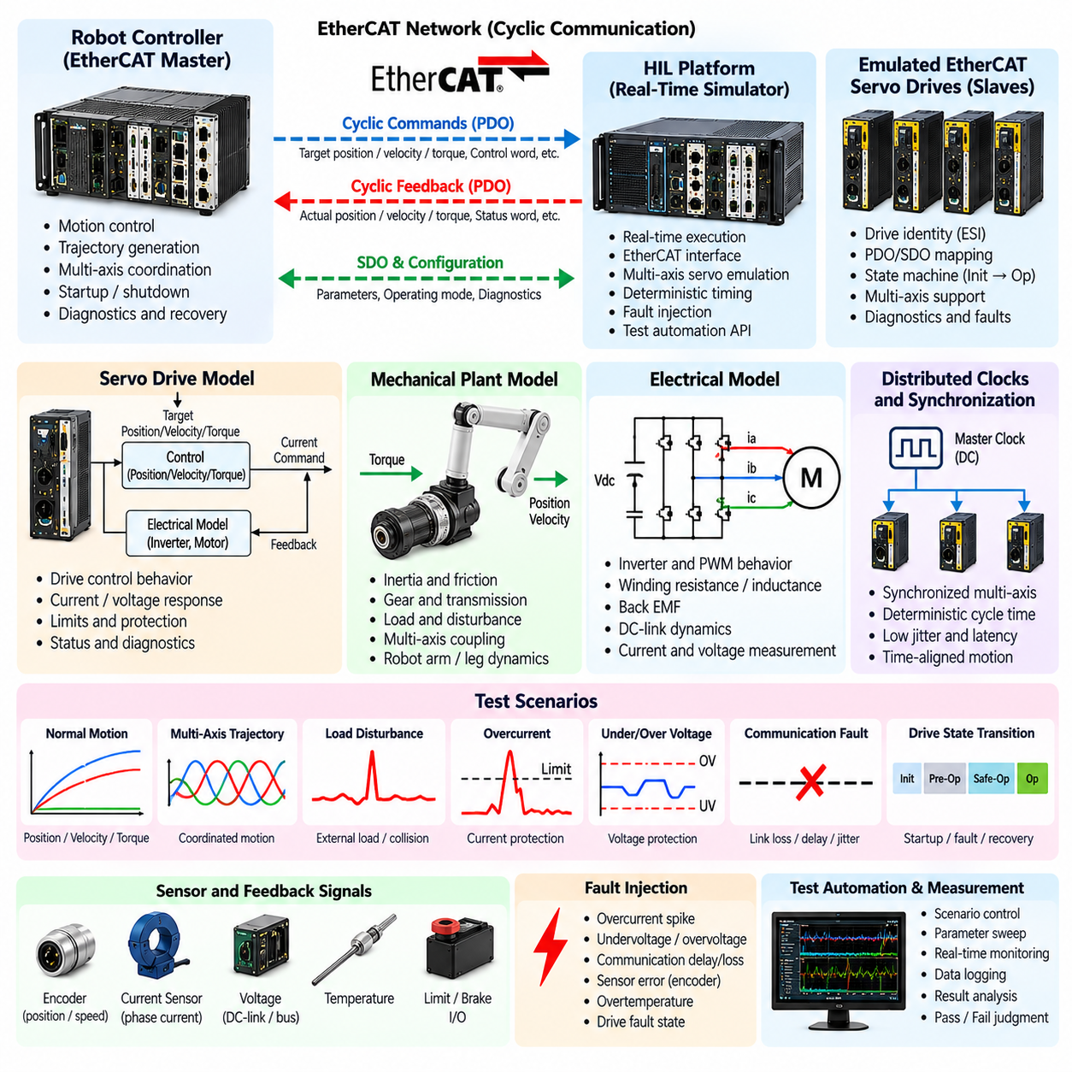
EtherCAT 하드웨어 인 더 루프(EtherCAT Hardware-in-the-Loop, HIL) 서보 드라이브 에뮬레이션(Servo-Drive Emulation)은 물리적 서보 드라이브, 모터 또는 일부 EtherCAT 슬레이브 장치를 결정론적 실시간 모델(Deterministic Real-Time Model)로 대체하여 로봇 모션 제어 시스템을 검증한다. 실제 로봇 제어기 또는 EtherCAT 마스터(Master)는 양산용 드라이브에 연결된 것처럼 HIL 플랫폼과 통신하므로 전체 액추에이터 시스템이 준비되기 전에 통신, 명령 처리, 동기화, 모션 동작, 진단, 고장 대응을 시험할 수 있다.
EtherCAT은 정밀하게 동기화된 다축 모션(Tightly Synchronized Multi-Axis Motion)이 필요한 로봇에서 특히 중요하다. 매니퓰레이터, 휴머노이드, 사족보행 로봇, 모바일 매니퓰레이터, 정밀 모션 플랫폼은 여러 서보 축에서 주기적으로 위치, 속도, 토크, 상태, 진단 정보를 교환할 수 있다. HIL 에뮬레이션을 사용하면 소프트웨어 통합 및 회귀 시험(Regression Testing) 과정에서 모든 물리적 모터, 기어박스, 브레이크, 기계 관절을 실제로 구동하지 않고 이러한 네트워크를 재현할 수 있다.
일반적인 아키텍처는 양산용 EtherCAT 마스터, 실시간 HIL 타깃(Real-Time HIL Target), EtherCAT 인터페이스 하드웨어, 에뮬레이션된 슬레이브 장치, 서보 및 기계 모델, 시험 자동화 인프라(Test Automation Infrastructure)로 구성된다. 마스터가 에뮬레이션된 드라이브에 주기적인 명령을 전송하면 시뮬레이터는 이에 따른 액추에이터 상태를 계산하고 대표적인 피드백을 반환한다. 제어기 관점에서 가상 드라이브는 시험 대상 요구사항을 검증하기에 충분할 정도로 실제 양산 장치와 유사하게 동작해야 한다.
장치 에뮬레이션(Device Emulation)은 단순한 수치 형태의 모션 값 이상을 재현해야 한다. HIL 환경은 양산용 마스터가 요구하는 EtherCAT 슬레이브 식별 정보, 프로세스 데이터 매핑(Process-Data Mapping), 상태 전이(State Transition), 상태 정보, 통신 동작을 적절하게 표현해야 한다. 이러한 특성이 정확하게 구성되면 로봇 제어기는 정상적인 소프트웨어 경로를 사용하여 네트워크를 초기화하고, 예상 장치를 탐색하고, 장치를 운용 상태로 전환하고, 주기적인 프로세스 데이터를 교환하며, 모션 시퀀스를 실행할 수 있다.
프로세스 데이터 객체(Process Data Object, PDO)는 주기적인 서보 통신의 핵심이다. HIL 시스템은 목표 위치, 목표 속도, 목표 토크, 제어 워드(Control Word), 기타 명령 변수를 수신하면서 실제 위치, 속도, 토크, 상태 워드(Status Word), 진단 값을 반환할 수 있다. 수치적으로 그럴듯한 인터페이스라도 실제 양산 시스템의 매핑과 일치하지 않으면 시스템 수준 검증 결과가 무효화될 수 있으므로 정확한 데이터 배치, 스케일링, 갱신 주기, 데이터 해석이 필수적이다.
서비스 데이터 객체(Service Data Object, SDO)와 구성 기능(Configuration Function)도 로봇 제어기가 기동 또는 유지보수 과정에서 드라이브를 설정하는 경우에는 재현할 필요가 있다. 운용 모드, 제한값, 게인(Gain), 장치 설정, 진단 정보 등의 파라미터는 초기화 동작에 영향을 줄 수 있다. 필요한 에뮬레이션 수준은 시험 목적에 따라 결정해야 한다. 일부 시험에는 주기적인 PDO 동작만 필요하지만 다른 시험에서는 구성 및 진단 상호작용을 더욱 완전하게 재현해야 한다.
서보 드라이브 상태 동작(Servo-Drive State Behavior) 역시 에뮬레이션의 중요한 부분이다. 로봇 제어기는 일반적으로 드라이브가 정의된 활성화, 비활성화, 고장, 리셋, 운용 시퀀스를 따를 것으로 예상한다. HIL 모델은 제어 명령에 일관되게 반응하고 적절한 상태 전이를 제공해야 한다. 이를 통해 물리적인 전력단(Power Stage)을 반복적으로 조작하지 않고도 기동 절차, 모션 활성화, 제어된 종료, 고장 복구, 예상하지 못한 상태 전이를 시험할 수 있다.
모사된 서보 모델(Simulated Servo Model)은 네트워크 명령을 액추에이터 동작으로 변환한다. 요구되는 충실도(Fidelity)에 따라 위치, 속도 또는 토크 제어 응답과 함께 관성, 마찰, 감속비, 부하, 포화(Saturation), 제한값, 외란을 표현할 수 있다. 단순화된 모델은 네트워크 통합 시험에 충분할 수 있지만 제어기 성능 시험에서는 급격하게 변화하는 명령과 외부 부하에 대해 피드백이 현실적으로 반응하도록 보다 상세한 동역학이 필요할 수 있다.
분산 클록(Distributed Clocks)은 여러 EtherCAT 장치가 공통 시간 기준에서 동작해야 하는 경우 중요하다. 다축 로봇에서는 서로 연계된 관절이 명령을 일관되게 실행해야 하므로 작은 타이밍 차이에도 민감할 수 있다. 적절한 HIL 구현은 시험 대상 시스템에 관련된 동기화 동작을 재현하고 엔지니어가 협조 모션(Coordinated Motion)에 영향을 줄 수 있는 타이밍 오류, 주기 편차 또는 동기화 손실을 관찰할 수 있도록 해야 한다.
EtherCAT 주기(EtherCAT Cycle Period)는 실제 양산 제어 아키텍처와 호환되어야 한다. 로봇 제어기가 1킬로헤르츠(1 kHz) 서보 루프로 동작한다면 에뮬레이션된 장치는 해당 주기 시간 예산(Cycle Budget) 안에서 필요한 데이터를 교환하고 처리해야 한다. 과도한 지연시간이나 지터(Jitter)는 실제 액추에이터 시스템과 관련 없는 동작을 생성할 수 있다. 따라서 실시간 실행, 결정론적 네트워크 처리, 충분한 연산 여유는 HIL 타깃의 핵심 특성이다.
다축 에뮬레이션(Multi-Axis Emulation)은 EtherCAT HIL의 가장 큰 장점 중 하나를 제공한다. 하나의 실시간 시스템이 다수의 서보 드라이브와 기계 축을 표현할 수 있으므로 실제 양산 제어기는 완전한 로봇을 구동하지 않고도 협조 궤적(Coordinated Trajectory)을 실행할 수 있다. 관절 위치, 속도, 토크, 추종 오차(Following Error), 제한 조건을 독립적으로 생성하면서 동시에 공통의 모사된 기계 시스템에 참여하도록 구성할 수 있다.
축의 동작이 서로 독립적이지 않은 경우 기계적 결합(Mechanical Coupling)을 포함할 수 있다. 휴머노이드 다리, 로봇 팔 또는 병렬 메커니즘(Parallel Mechanism)은 중력, 적재하중, 접촉 하중, 관절 사이의 동적 결합 영향을 받을 수 있다. 실시간 플랜트 모델은 이러한 상호작용을 계산하여 대응하는 드라이브 피드백을 반환할 수 있다. 이를 통해 EtherCAT 에뮬레이션을 단순한 프로토콜 검증에서 협조 로봇 모션 및 제어기 동작의 폐루프 시험(Closed-Loop Testing)으로 확장할 수 있다.
고장 주입(Fault Injection)을 이용하면 비정상적인 EtherCAT 및 서보 상태를 반복적으로 생성할 수 있다. 에뮬레이션된 드라이브가 고장 상태에 진입하거나, 응답을 중지하거나, 비정상적인 위치를 보고하거나, 토크 제한을 초과하거나, 추종 오차를 발생시키도록 할 수 있다. HIL 아키텍처의 기능에 따라 통신 장애도 주입할 수 있다. 이러한 시나리오를 통해 물리적 드라이브를 의도적으로 손상시키지 않고 제어기의 진단, 격리, 대체 운용(Fallback), 복구 메커니즘을 평가할 수 있다.
네트워크 수준 고장(Network-Level Failure)은 모사된 기계적 고장과 별도로 다루어야 한다. 장치 누락, 잘못된 구성, 지연된 프로세스 데이터, 동기화 문제, 통신 중단, 예상하지 못한 상태 변화는 기동 및 실행 중의 감시 로직을 시험할 수 있다. HIL 환경은 이러한 조건을 제어된 시점에 재현하여 EtherCAT 마스터가 이를 감지하고, 안전하지 않은 모션을 차단하며, 의미 있는 진단 정보를 보고하고, 의도된 복구 시퀀스를 수행하는지 확인할 수 있다.
서보 드라이브 에뮬레이션은 적절한 안전 인터페이스(Safety Interface)와 결합될 경우 안전 관련 모션 동작을 시험하는 데 특히 유용하다. 제어기에 모사된 과속, 과도한 위치 오차, 드라이브 사용 불가 상태 또는 모션 제어 고장을 제공하면서 상위 안전 및 감독 기능이 올바르게 대응하는지 관찰할 수 있다. 이후 비상 정지(Emergency Stop, E-Stop), 안전 토크 차단(Safe Torque Off, STO), 안전 제한 속도(Safely-Limited Speed, SLS) 및 관련 기능에 대한 전용 검증을 이러한 통신 및 드라이브 에뮬레이션 기반 위에서 수행할 수 있다.
네트워크와 모사된 플랜트 전체에서 고장 원인을 진단하려면 관측 가능성(Observability)이 필수적이다. EtherCAT 명령, PDO 피드백, 장치 상태, 시뮬레이터 변수, 관절 모션, 고장 이벤트, 제어기 출력을 공통 시간 기준(Common Time Reference)에 따라 수집해야 한다. 동기화된 추적 데이터(Synchronized Trace)를 사용하면 고장이 마스터 소프트웨어, 네트워크 상호작용, 에뮬레이션된 드라이브 동작, 기계 모델 또는 타이밍 인프라 중 어디에서 발생했는지 판단하는 데 도움이 된다.
자동화 시험(Automated Testing)은 EtherCAT 네트워크를 반복적으로 초기화하고, 에뮬레이션된 드라이브를 여러 운용 상태로 전환하고, 궤적을 실행하고, 부하를 변경하고, 고장을 주입하며, 제어기 응답을 평가할 수 있다. 시험 시퀀스는 정상 기동, 종료, 반복적인 활성화 주기, 통신 장애, 경계 조건, 복구 절차를 포함할 수 있다. 자동화를 통해 HIL 환경은 완전한 로봇에 지속적으로 접근하지 않고도 모션 제어 소프트웨어의 변경 사항을 검증할 수 있는 회귀 시험 플랫폼(Regression Platform)으로 발전한다.
합격 및 불합격 기준(Pass and Fail Criteria)은 명확한 통신 및 모션 요구사항으로부터 도출해야 한다. 관련 측정 항목에는 성공적인 네트워크 초기화, 올바른 상태 전이, 주기 타이밍, 동기화 오차, 궤적 추종(Trajectory Tracking), 명령과 피드백의 일관성, 고장 감지 지연시간, 안전 대응, 복구 성공 여부 등이 포함될 수 있다. 재현성을 확보하기 위해 결과에는 EtherCAT 구성, 슬레이브 모델 버전, 제어 소프트웨어 리비전, 플랜트 파라미터, 고장 시나리오, 동기화된 로그를 보존해야 한다.
이 장의 구조에서 EtherCAT 서보 드라이브 에뮬레이션(EtherCAT Servo-Drive Emulation)은 모터 드라이버 전기 신호 주입과 카메라, LiDAR, IMU 센서 자극 이후에 위치하며 안전 기능 HIL(Safety-Function HIL), 일반화된 고장 주입, 자동화, 시험 범위 분석(Test Coverage Analysis), HIL 팜 운영(HIL-Farm Operation)보다 앞에 배치된다. 이러한 순서는 개별 전기 및 센싱 인터페이스 검증에서 동기화된 분산 모션 제어 통합으로 확장한 후 보다 광범위한 시스템 수준 검증으로 발전하는 구조를 형성한다.
성숙한 EtherCAT HIL 환경(Mature EtherCAT HIL Environment)은 양산 시스템을 대표하는 네트워크 동작, 결정론적 주기 통신, 동기화된 다축 서보 모델, 현실적인 기계 동역학, 제어된 고장 주입, 포괄적인 로깅, 자동화된 평가를 통합한다. 이를 통해 복잡한 로봇 모션 제어 소프트웨어가 재현 가능한 가상 액추에이터 시스템과 상호작용하도록 하여 제한적인 물리 시제품에 대한 의존성을 줄이고 개발 초기 단계에서 통신, 타이밍, 통합, 복구 관련 결함을 발견할 수 있다.

03.06. Safety Function HIL E Stop STO SLS [w/Code]
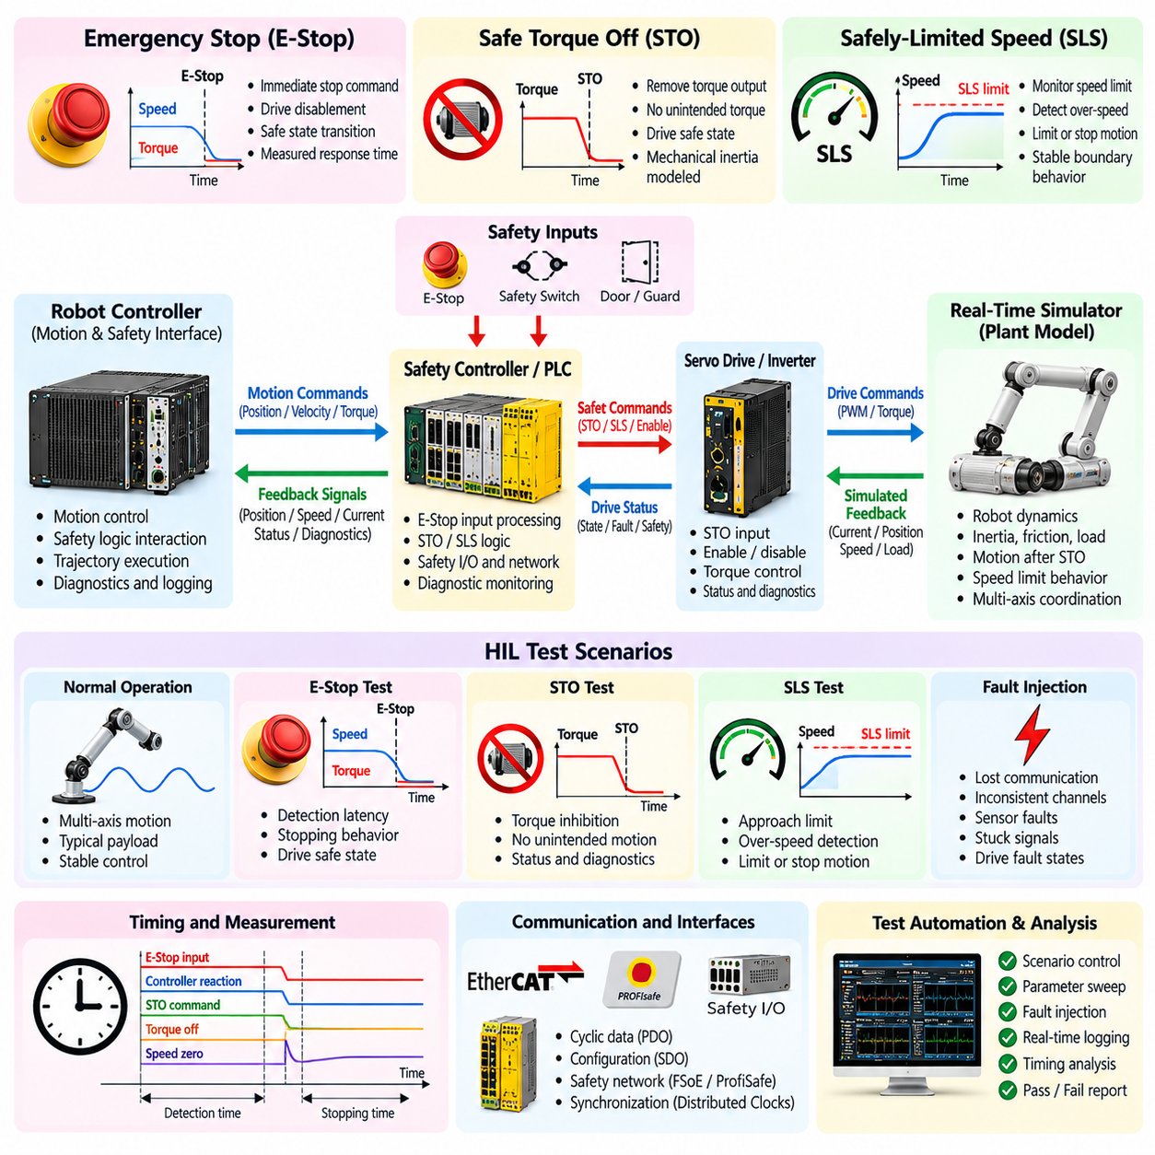
안전 기능 하드웨어 인 더 루프(Safety-Function Hardware-in-the-Loop, HIL) 시험은 안전 메커니즘이 활성화되거나 비정상 조건이 발생할 때 로봇 제어기, 안전 제어기, 드라이브, 감독 소프트웨어(Supervisory Software)가 올바르게 대응하는지를 검증한다. HIL 환경은 로봇 모션, 액추에이터 동작, 센서 피드백, 안전 인터페이스를 재현하면서 실제 제어 하드웨어가 양산 로직을 실행하도록 한다. 이를 통해 실제로 동일한 물리적 위험을 발생시키지 않고도 위험 상황을 반복적으로 평가할 수 있다.
비상 정지(Emergency Stop, E-Stop), 안전 토크 차단(Safe Torque Off, STO), 안전 제한 속도(Safely-Limited Speed, SLS)는 서로 다른 계층의 보호 동작을 나타낸다. E-Stop은 즉각적인 개입이 필요한 상황에서 비상 대응을 시작하고, STO는 드라이브가 토크를 생성하지 못하도록 하며, SLS는 모션 속도가 정의된 안전 한계 이하로 유지되도록 감시한다. HIL 시험은 이러한 기능의 활성화 여부뿐만 아니라 타이밍, 상태 전이(State Transition), 진단, 복구 동작이 시스템 요구사항을 충족하는지도 평가한다.
안전 HIL 아키텍처(Safety HIL Architecture)는 양산 로봇 제어기, 안전 PLC 또는 안전 제어기, 서보 드라이브 인터페이스, 실시간 시뮬레이터(Real-Time Simulator), 안전 입출력(Safety I/O), 통신 인터페이스, 동기화된 계측 장비로 구성할 수 있다. 시뮬레이터는 기계적 플랜트와 액추에이터 응답을 표현하고 실제 안전 로직은 대표적인 신호를 수신하여 실제 안전 명령을 생성한다. 이를 통해 제한 없는 실제 물리적 모션을 사용하지 않고도 기능 제어와 안전 제어 사이의 상호작용을 유지할 수 있다.
비상 정지 시험(Emergency-Stop Testing)은 E-Stop 입력을 활성화하기 전에 현실적인 로봇 운용 상태를 재현하는 것에서 시작한다. 모사된 로봇은 이동하거나 가속하고, 하중을 운반하거나, 물체를 조작하거나, 협조 궤적(Coordinated Trajectory)을 실행할 수 있다. 이후 HIL 시스템은 정확하게 정의된 시점에 비상 입력을 트리거하고 정지 시퀀스 전체에서 모션 명령, 드라이브 상태, 제동 동작, 안전 출력, 감독 소프트웨어가 어떻게 변화하는지 기록할 수 있다.
E-Stop 대응의 효과는 단순한 논리 상태 변화만으로 결정되지 않는다. 엔지니어는 감지 지연시간(Detection Latency), 명령 전파, 감속 동작, 최종 모션 상태, 드라이브 비활성화, 정지 이후 도달하는 상태를 검토해야 한다. HIL은 비상 정지 활성화와 이후 각 응답 사이의 시간 간격을 측정할 수 있는 동기화된 증거를 제공하여 제어기 지연, 네트워크 지연, 드라이브 동작, 모사된 기계적 정지 효과를 구분할 수 있도록 한다.
안전 토크 차단 시험(Safe Torque Off Testing)은 해당 안전 기능이 요청되었을 때 토크 생성 능력이 제거되는지를 확인하는 데 초점을 둔다. HIL 구성에서 드라이브 또는 드라이브 모델은 관련 활성화 상태, 토크 명령, 상태 정보, 모사된 기계적 응답을 제공할 수 있다. 시험에서는 의도된 아키텍처에 따라 명령된 토크가 차단되는지, 그리고 STO 조건이 유지되는 동안 일반적인 모션 명령으로 토크가 의도하지 않게 복원되지 않는지를 검증한다.
STO가 반드시 움직이는 기계장치를 즉시 정지시키는 것을 의미하지는 않는다. 토크 생성이 비활성화된 이후에도 모사된 기계 시스템은 관성, 중력, 외력 또는 저장된 기계적 에너지로 인해 계속 움직일 수 있다. 따라서 유용한 HIL 모델은 STO 활성화 이후에도 관련 기계 동역학(Mechanical Dynamics)을 유지해야 한다. 이를 통해 엔지니어는 토크 제거와 실제 모션 정지의 차이를 평가하고 상위 안전 로직이 전제로 하는 조건을 검증할 수 있다.
안전 제한 속도 시험(Safely-Limited Speed Testing)은 HIL 환경이 정의된 속도 경계 주변에서 모션을 제어하고 관찰할 수 있어야 한다. 시뮬레이터는 관절, 바퀴 또는 차량의 속도를 설정된 제한값에 점진적으로 접근시킨 후 제어된 임계값 초과 상황을 생성할 수 있다. 엔지니어는 안전 시스템이 과도한 속도를 감지하고 의도된 보호 대응을 활성화하며 지정된 타이밍 및 상태 요구사항 내에서 동작하는지를 확인할 수 있다.
경계 시험(Boundary Testing)은 필터링, 측정 분해능, 히스테리시스(Hysteresis), 타이밍이 제한값 주변의 대응에 영향을 줄 수 있기 때문에 SLS에서 특히 중요하다. 반복적인 HIL 실행을 통해 서로 다른 방향에서 임계값에 접근하거나, 임계값 부근에 머물거나, 짧은 시간 동안 제한값을 초과하거나, 임계값 주변에서 진동하는 조건을 생성할 수 있다. 이러한 시나리오는 불안정한 전환, 지연된 감지, 잘못된 임계값 구성 또는 정상 모션 제어와 안전 감시 사이의 의도하지 않은 상호작용을 발견하는 데 도움을 준다.
안전 기능은 로봇의 통신 아키텍처(Communication Architecture)와 독립적으로 동작하는 경우가 드물다. E-Stop 이벤트는 안전 입출력, 안전 네트워크, 서보 드라이브, 모션 제어기, 감독 소프트웨어를 통해 전파될 수 있다. 따라서 HIL 계측 시스템은 전체 이벤트 연쇄(Chain of Events)를 수집해야 한다. 이를 통해 각 하위 시스템이 예상되는 안전 상태를 수신하는지, 불일치하거나 지연된 정보가 잠재적으로 위험한 중간 상태를 발생시키는지 판단할 수 있다.
안전 관련 통신(Safety-Related Communication)은 비정상 조건에서도 시험할 수 있다. 시험 환경은 로봇이 움직이는 상태를 표현하면서 통신 손실, 지연된 상태 갱신, 채널 불일치 또는 드라이브 정보 사용 불가 상태를 재현할 수 있다. 목적은 안전 아키텍처가 이상적인 통신에 의존하지 않고 의도된 안전 상태 방향으로 고장(Fail Toward the Intended State)하는지를 검증하는 것이다. 이러한 시험은 다수의 제어기와 네트워크 기반 액추에이터를 사용하는 분산형 로봇에서 특히 중요하다.
이중화 안전 채널(Redundant Safety Channel)은 채널이 일치하는 조건과 불일치하는 조건을 모두 평가해야 한다. HIL은 동시 채널 활성화, 단일 채널 고장, 이중화 입력 사이의 타이밍 편차, 신호 고착(Stuck Signal), 상충되는 상태를 재현할 수 있다. 이후 매번 실제 로봇의 배선을 변경하지 않고도 안전 제어기의 진단 대응을 관찰할 수 있다. 이를 통해 채널 감시(Channel Monitoring) 및 고장 감지 동작을 반복 가능한 방식으로 검증할 수 있다.
안전 기능 시험에서는 활성화 동작뿐만 아니라 리셋 및 재시작 동작(Reset and Restart Behavior)도 동일한 수준으로 검증해야 한다. E-Stop 또는 STO 조건이 해제된 후 의도된 아키텍처가 요구하는 전환 절차를 명시적으로 허용하지 않는 한 로봇이 자동으로 위험한 모션을 재개해서는 안 된다. HIL 시험을 통해 리셋 시퀀스, 확인 요구사항, 드라이브 재활성화, 명령 초기화, 상태 초기화, 시스템이 운용 상태로 복귀할 때 예상하지 못한 모션의 방지를 검증할 수 있다.
E-Stop, STO, SLS 사이의 상호작용도 평가해야 한다. 여러 안전 조건이 동시에 또는 연속적으로 발생할 수 있기 때문이다. SLS 조건에서 운용 중인 로봇에 E-Stop이 발생하거나 다른 안전 제한이 활성화된 상태에서 STO 상태가 발생할 수 있다. HIL 시스템은 이러한 조합을 결정론적으로 재현하고 중첩된 안전 요구 조건에서도 안전 상태의 우선순위, 상태 전이, 복구 시퀀스가 일관되게 유지되는지를 검증할 수 있다.
고장 주입(Fault Injection)은 안전 검증을 정상적인 안전 기능 활성화 이상의 범위로 확장한다. 모사된 로봇이 움직이는 동안 센서 피드백을 고정하거나, 속도 추정값을 손상시키거나, 드라이브 상태를 불일치하게 만들거나, 통신을 중단하거나, 안전 입력을 지연시킬 수 있다. 이러한 시험은 비정상 조건에서 실패할 수 있는 가정에 안전 시스템이 의존하고 있는지, 그리고 주요 정보의 신뢰성이 저하될 때 독립적인 보호 메커니즘이 대응하는지를 확인한다.
많은 안전 요구사항에는 응답시간 제약(Response-Time Constraint)이 포함되므로 정확한 시간 측정이 필수적이다. E-Stop 입력 전이, 안전 제어기의 판단, 네트워크 메시지, STO 활성화, 모사된 토크 감소, 속도 변화, 최종 정지 상태를 동기화된 시간 기준(Synchronized Time Reference)을 사용하여 수집해야 한다. 이렇게 생성된 추적 데이터는 전체 안전 체인이 할당된 타이밍 예산(Timing Budget) 내에서 대응하는지를 판단할 수 있는 정량적 증거를 제공한다.
기계 모델(Mechanical Model)은 안전 시험 결과의 해석에 영향을 준다. 로봇의 질량, 관성, 적재하중, 마찰, 경사, 중력, 액추에이터 특성은 안전 기능 작동 이후의 정지 거리와 잔류 모션(Residual Motion)을 변화시킬 수 있다. HIL에서는 이러한 파라미터를 체계적으로 변화시켜 동일한 안전 로직을 서로 다른 운용 조건에서 평가할 수 있다. 이는 정상 운용 중 구성이나 적재하중이 변화하는 로봇을 시험할 때 특히 유용하다.
자동화된 안전 회귀 시험(Automated Safety Regression Testing)은 사전에 정의된 운용 상태를 실행하고, 제어된 시점에 안전 기능을 활성화하며, 동기화된 측정값을 수집하고, 예상 결과를 평가할 수 있다. 반복 시험에서는 서로 다른 속도, 하중, 축, 운용 모드, 고장 조합을 다룰 수 있다. 자동화는 수동 비상 시험에 대한 의존성을 줄이고 제어 소프트웨어, 드라이브 펌웨어 또는 시스템 구성이 변경될 때마다 중요한 안전 시나리오를 반복 실행할 수 있도록 한다.
합격 및 불합격 기준(Pass and Fail Criteria)은 문서화된 안전 요구사항과 직접 연결되어야 한다. 관련 기준에는 올바른 안전 상태 전이, 최대 응답시간, 성공적인 토크 차단, 속도 제한 준수, 의도하지 않은 재시작 방지, 올바른 진단 보고, 채널 또는 통신 고장 상황에서 요구되는 동작 등이 포함될 수 있다. 추적성(Traceability)을 확보하기 위해 각 결과에는 구성 버전, 파라미터, 트리거 조건, 타이밍 증거, 기록된 시스템 상태를 보존해야 한다.
이 장의 구조에서 비상 정지, 안전 토크 차단, 안전 제한 속도에 대한 안전 기능 HIL(Safety-Function HIL for E-Stop, STO, and SLS)은 모터 드라이버 주입, 센서 자극, EtherCAT 서보 드라이브 에뮬레이션 이후에 위치하고 일반화된 센서 및 액추에이터 고장 주입, HIL 자동화, 시험 범위 평가(Coverage Assessment), HIL 팜 운영(HIL-Farm Operation)보다 앞에 배치된다. 이는 안전 기능 검증을 인터페이스 수준 HIL에서 체계적인 고장 중심 및 자동화 시스템 검증으로 전환하는 단계로 위치시킨다.
성숙한 안전 기능 HIL 환경(Mature Safety-Function HIL Environment)은 실제 양산 안전 로직, 결정론적 플랜트 시뮬레이션, 실제 시스템을 대표하는 드라이브 및 네트워크 동작, 동기화된 타이밍 측정, 제어된 고장 주입, 자동화된 합격 평가(Automated Acceptance Evaluation)를 통합한다. HIL이 모든 물리적 안전 검증 활동을 대체할 수는 없지만 완전한 로봇에서 위험한 시험을 수행하기 전에 논리, 타이밍, 통합, 복구 관련 결함을 식별할 수 있는 강력하고 반복 가능한 검증 환경을 제공한다.

03.07. Fault Injection HIL Sensor Actuator Failure [w/Code]
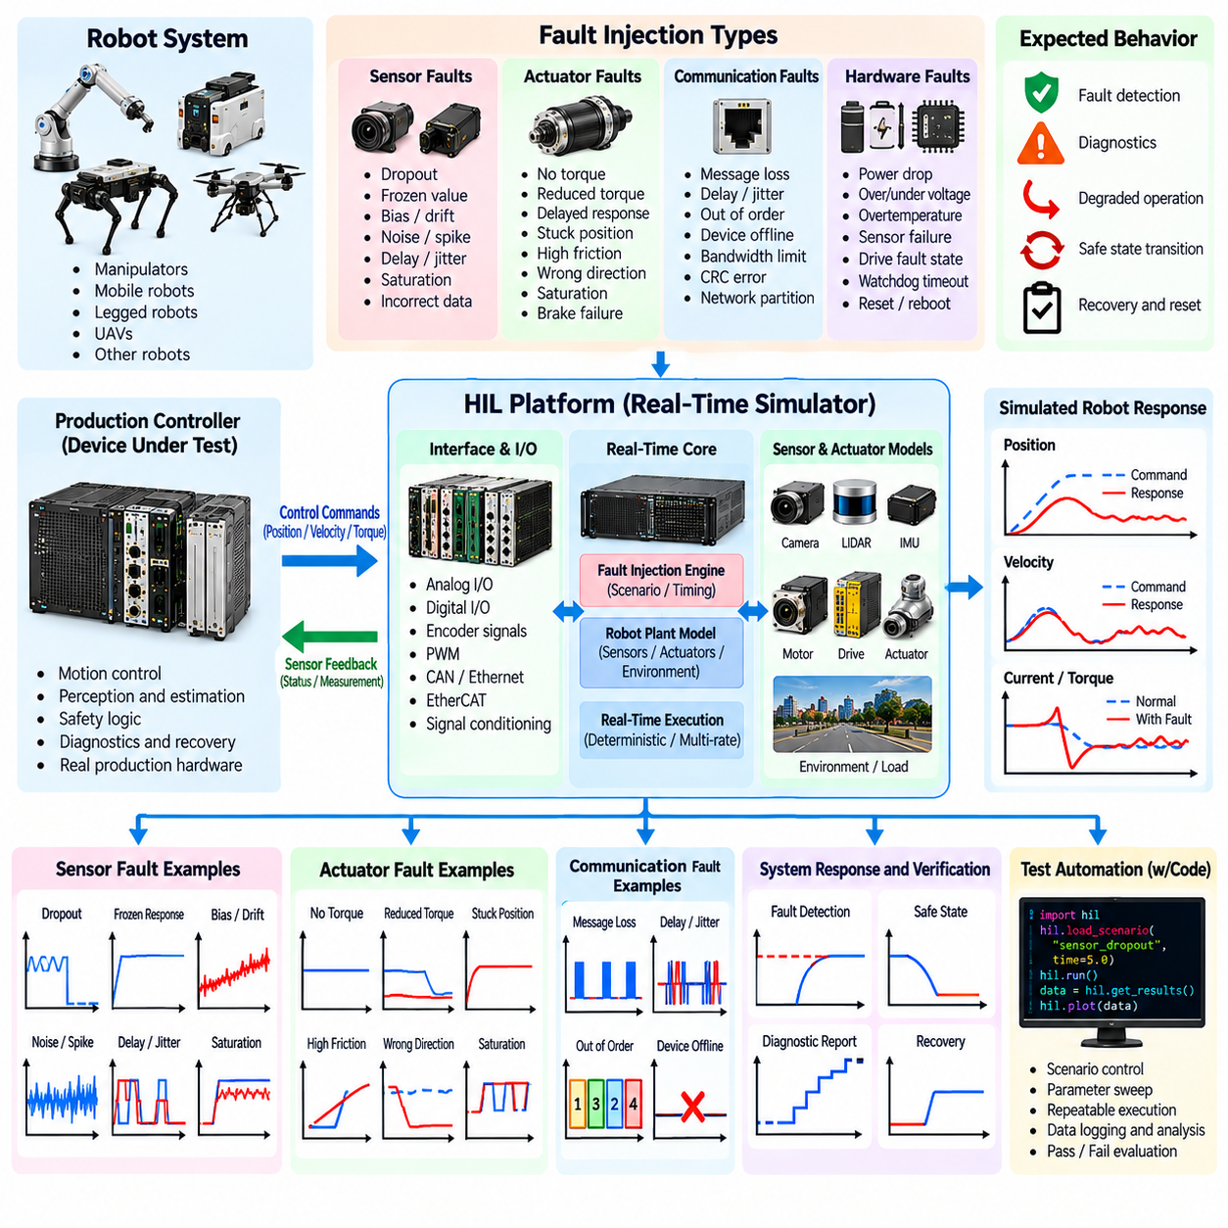
고장 주입 하드웨어 인 더 루프(Fault-Injection Hardware-in-the-Loop, HIL) 시험은 실제 로봇 제어기가 양산 소프트웨어를 실행하는 동안 제어된 센서, 액추에이터, 통신 및 하드웨어 관련 고장을 의도적으로 발생시키는 시험 방법이다. 목적은 완전한 물리 로봇을 불필요한 위험에 노출하지 않고 시스템이 비정상 동작을 감지하고, 영향을 받은 기능을 격리하며, 적절한 성능 저하 상태 또는 안전 상태로 전환하고, 유용한 진단 정보를 보고하며, 올바르게 복구하는지를 확인하는 것이다.
일반적인 기능 시험과 달리 고장 주입(Fault Injection)은 정상적인 하드웨어에 대한 가정을 의도적으로 위반했을 때 로봇이 어떻게 동작하는지를 평가한다. 센서는 잘못된 정보를 제공하고, 액추에이터는 명령을 정상적으로 추종하지 못하며, 통신 경로는 불안정해질 수 있다. HIL 환경은 모사된 플랜트와 주입된 고장을 모두 제어하므로 동일한 고장을 정확한 시점에 반복적으로 재현하여 일관된 조건에서 소프트웨어 리비전과 안전 메커니즘을 비교할 수 있다.
고장 주입 HIL 아키텍처(Fault-Injection HIL Architecture)는 일반적으로 양산 제어기, 실시간 플랜트 시뮬레이터(Real-Time Plant Simulator), 센서 및 액추에이터 모델, 물리적 또는 네트워크 인터페이스, 고장 관리 로직(Fault-Management Logic), 동기화된 계측 시스템, 시험 자동화 소프트웨어로 구성된다. 시뮬레이터는 정의된 트리거가 발생할 때까지 정상적인 로봇 동작을 실행한다. 이후 선택된 신호나 모델 동작을 변경하며, 양산 제어기는 시험 환경이 고장을 주입했다는 사실을 명시적으로 전달받지 않은 상태에서 계속 동작한다.
센서 고장(Sensor Failure)은 여러 추상화 수준에서 표현할 수 있다. 신호가 완전히 사라지거나, 마지막 유효값으로 고정되거나, 바이어스(Bias)가 발생하거나, 점진적으로 드리프트(Drift)하거나, 포화(Saturation)되거나, 스파이크가 포함되거나, 과도한 노이즈가 발생하거나, 비정상적인 지연을 갖도록 만들 수 있다. 이러한 고장 패턴은 엔코더, IMU, 카메라, LiDAR, 근접 센서, 힘 센서, GNSS 수신기, 배터리 측정 장치 및 로봇에서 사용하는 기타 피드백 소스에 적용할 수 있다.
완전한 센서 데이터 손실(Complete Sensor Dropout)은 소프트웨어가 더 이상 정보를 사용할 수 없는 상태를 인식하는지를 시험한다. HIL 환경은 모사된 로봇이 계속 움직이는 동안 해당 데이터 스트림의 갱신을 중단하거나 제거할 수 있다. 엔지니어는 타임아웃 감지, 상태 건전성 전이(Health-State Transition), 진단 보고, 대체 상태추정(Fallback Estimation), 이중화 관리, 충분한 독립 정보가 남아 있을 경우에만 계속 운용을 허용하는지를 관찰할 수 있다.
고정값 고장(Frozen-Value Failure)은 센서가 외관상 유효한 데이터를 계속 전송하지만 실제 측정값은 더 이상 변화하지 않을 수 있기 때문에 특히 중요하다. 모사된 관절이 움직이는 동안 엔코더 값이 고정되거나, 기동 중에 IMU가 일정한 각속도를 보고하도록 만들 수 있다. 이러한 고장은 단순한 통신 타임아웃 감지가 아니라 타당성 검사(Plausibility Checking)와 센서 간 일관성(Cross-Sensor Consistency) 메커니즘을 시험한다.
바이어스 및 드리프트 고장(Bias and Drift Fault)은 점진적으로 성능이 저하되는 센서를 상태추정 알고리즘이 처리할 수 있는지를 평가한다. IMU 바이어스를 서서히 증가시키거나, 거리 센서에 오프셋을 발생시키거나, 위치 측정값이 정답 데이터(Ground Truth)로부터 점진적으로 벗어나도록 할 수 있다. 점진적 고장은 개별 측정값이 유효한 수치 범위 안에 남아 있으면서 누적된 상태추정 오차가 운용상 심각해질 수 있기 때문에 급격한 고장보다 감지하기 어려운 경우가 많다.
간헐적 센서 고장(Intermittent Sensor Failure)은 시간에 따라 발생했다가 사라지는 조건을 재현한다. 패킷이 주기적으로 손실되거나, 측정값이 유효 상태와 무효 상태 사이를 반복하거나, 특정 운용 조건에서만 노이즈가 증가하도록 만들 수 있다. 결정론적 HIL 실행(Deterministic HIL Execution)은 정확한 고장 패턴을 반복할 수 있도록 하여 디바운스 로직(Debounce Logic), 시간 필터링, 고장 카운터, 신뢰도 추정, 정상 운용과 성능 저하 운용 사이의 전환을 평가할 수 있게 한다.
액추에이터 고장 주입(Actuator Fault Injection)은 모사된 플랜트가 제어기 명령에 반응하는 방식을 변경한다. 모터가 토크를 전혀 생성하지 않거나, 감소된 토크를 생성하거나, 응답이 지연되거나, 과도한 마찰이 발생하거나, 잘못된 방향으로 동작하거나, 포화되거나, 불안정한 출력을 생성하도록 할 수 있다. 조향 메커니즘, 매니퓰레이터 관절, 바퀴, 브레이크 및 기타 액추에이터를 독립적으로 또는 조합하여 성능 저하시킬 수 있으며, 제어기는 명령된 동작과 관측된 동작 사이의 차이를 인식해야 한다.
액추에이터 고착(Stuck Actuator)은 중요한 고장 유형이다. HIL 모델은 제어기가 상태 변경을 요청하더라도 조향각, 관절 위치, 브레이크 상태 또는 드라이브 출력을 특정 조건에 고정할 수 있다. 그 결과 발생하는 위치 또는 속도 오차가 실제 제어 소프트웨어 전체로 전파되며, 엔지니어는 추종 오차 감지(Following-Error Detection), 모션 감시, 고장 단계 상승(Fault Escalation), 궤적 취소, 안전 상태 전환을 평가할 수 있다.
부분적인 액추에이터 성능 저하(Partial Actuator Degradation)는 로봇이 계속 움직이는 동안 성능이 악화될 수 있기 때문에 완전한 고장보다 더 까다로울 수 있다. 모터 토크 감소, 마찰 증가, 좌우 바퀴 응답 비대칭 또는 관절 속도 제한은 단순한 고장 임계값을 즉시 초과하지 않으면서 추종 오차를 발생시킬 수 있다. HIL 시험에서는 성능 저하 정도를 연속적으로 변화시켜 진단 기능이 활성화되는 지점을 확인하고 대체 운용 동작이 안정적으로 유지되는지를 평가할 수 있다.
시스템 동작이 상호작용하는 여러 고장에 의존하는 경우 센서와 액추에이터 고장을 함께 시험해야 한다. 예를 들어 액추에이터의 출력 능력이 저하되는 동시에 이를 감시하는 센서에 바이어스가 발생하도록 만들 수 있다. 이러한 조합은 이중화에 대한 가정이 약화된 상태에서도 진단 메커니즘이 효과적으로 동작하는지를 평가하는 데 도움이 된다. 그러나 가능한 다중 고장 시나리오의 수는 빠르게 증가할 수 있으므로 조합 시험은 체계적으로 우선순위를 결정해야 한다.
통신 고장(Communication Failure)도 중요한 고장 유형이다. 분산형 로봇 시스템은 제어기, 센서, 드라이브, 안전 장치를 연결하는 네트워크에 의존하기 때문이다. HIL은 메시지 누락, 갱신 지연, 장치 연결 해제, 오래된 데이터(Stale Data), 통신 중단 등을 재현할 수 있다. 목적은 네트워크 고장을 물리적인 센서 또는 액추에이터 고장과 구별하고 통신의 신뢰성이 저하될 때 로봇이 의도된 운용 상태에 도달하는지를 확인하는 것이다.
고장 발생 시점(Fault Timing)은 시스템 대응에 큰 영향을 준다. 동일한 고장이라도 기동, 가속, 고속 주행, 조작, 도킹, 제동 또는 종료 중에 발생하면 서로 다른 결과를 초래할 수 있다. 따라서 HIL 시나리오는 고장의 종류뿐만 아니라 로봇의 상태와 정확한 주입 시점을 정의해야 한다. 트리거 조건은 경과 시간, 위치, 속도, 제어기 상태, 통신 이벤트 또는 기타 관측 가능한 변수를 기준으로 설정할 수 있다.
고장 지속시간(Fault Duration) 역시 중요하다. 일시적인 고장은 필터링이나 허용 처리가 필요할 수 있지만 지속적인 고장은 격리 및 시스템 정지를 요구할 수 있다. HIL 프레임워크는 밀리초 수준의 외란, 간헐적인 이벤트 또는 영구적인 고장을 생성하고 제어기가 이에 비례하여 대응하는지를 평가할 수 있다. 지나치게 민감한 로직은 불필요한 정지를 발생시킬 수 있으며, 반대로 감도가 부족하면 안전하지 않은 운용이 계속될 수 있다.
고장 감지(Fault Detection)는 전체 대응 과정의 첫 단계일 뿐이다. 시험에서는 감지, 진단, 격리, 완화(Mitigation), 보고, 복구를 서로 연결된 동작으로 평가해야 한다. 제어기가 고장 난 센서를 올바르게 식별하더라도 부적절한 대체 정보원을 선택하거나, 안전하지 않은 궤적을 계속 실행하거나, 너무 이른 시점에 정상 운용으로 복귀할 수 있다. HIL은 하나의 진단 플래그만 확인하는 것이 아니라 전체 고장 관리 생명주기(Fault-Management Lifecycle)를 관찰할 수 있는 제어된 환경을 제공한다.
로봇 아키텍처가 고장 이후에도 서비스를 계속할 수 있도록 설계된 경우 성능 저하 운용(Degraded Operation)을 명시적으로 시험해야 한다. 로봇은 속도를 줄이거나, 매니퓰레이터를 비활성화하거나, 이중화 센싱을 사용하거나, 운용 영역을 제한하거나, 안전한 위치로 이동할 수 있다. HIL 플랜트는 고장 감지 이후에도 계속 변화하므로 엔지니어는 성능 저하 전략이 동역학적으로 안정적이고 운용 목적에 적절한지를 평가할 수 있다.
복구 시험(Recovery Testing)은 주입된 고장이 사라지거나 모사된 구성요소가 복원된 이후의 동작을 검증한다. 정상 운용으로 복귀하기 전에 소프트웨어가 신호의 유효성을 확인하고, 래치된 진단 상태(Latched Diagnostic)를 해제하고, 상태추정기를 재초기화하고, 상태를 동기화하거나, 운용자의 확인을 요구해야 할 수 있다. 불안정한 센서나 액추에이터를 너무 빠르게 다시 통합하면 두 번째 위험한 상태 전이를 발생시킬 수 있으므로 자동 복구(Automatic Recovery)는 주의 깊게 평가해야 한다.
고장 시험 중 인과관계를 파악하려면 동기화된 로깅(Synchronized Logging)이 필수적이다. 고장 주입 명령, 센서 값, 액추에이터 명령, 플랜트 상태, 진단 이벤트, 네트워크 메시지, 제어기 모드, 안전 출력은 공통 시간 기준(Common Time Reference)을 공유해야 한다. 이를 통해 엔지니어는 감지 지연시간, 격리 시간, 완화 대응시간, 복구 시간을 측정하면서 실제 제어기 동작과 HIL 인터페이스 또는 시뮬레이터의 타이밍 영향을 구분할 수 있다.
자동화된 고장 시험 캠페인(Automated Fault Campaign)은 고장 유형, 크기, 발생 시점, 지속시간, 운용 상태, 복구 조건의 대규모 조합을 실행할 수 있다. 각 시험은 동일한 로봇 상태를 초기화하고, 정확하게 정의된 고장을 주입하고, 동기화된 증거를 수집하며, 합격 기준(Acceptance Criteria)을 평가할 수 있다. 이를 통해 제어기 소프트웨어, 진단 로직, 센서 드라이버, 액추에이터 펌웨어 또는 시스템 구성이 변경될 때마다 고장 주입 시험을 회귀 시험(Regression Testing)으로 활용할 수 있다.
합격 및 불합격 기준(Pass and Fail Criteria)은 고장 대응 요구사항과 위험 분석(Hazard Analysis)으로부터 도출해야 한다. 관련 기준에는 최대 감지 시간, 올바른 고장 분류, 성공적인 격리, 안전한 모션 대응, 올바른 성능 저하 모드, 진단 보고, 의도하지 않은 명령의 부재, 제어된 복구 등이 포함될 수 있다. 추적성(Traceability)을 위해 결과에는 고장 정의, 모델 파라미터, 소프트웨어 버전, 운용 조건, 타임스탬프, 측정 증거를 보존해야 한다.
이 장의 구조에서 센서 및 액추에이터 고장 주입(Sensor and Actuator Fault Injection)은 비상 정지(E-Stop), 안전 토크 차단(STO), 안전 제한 속도(SLS)에 대한 전용 안전 기능 HIL 이후에 위치하며 HIL 시험 자동화, 시험 범위 및 합격·불합격 분석, HIL 팜 운영(HIL-Farm Operation)보다 앞에 배치된다. 이러한 진행 구조는 사전에 정의된 안전 기능의 검증에서 체계적인 강건성 시험(Robustness Testing)으로 확장한 후 생성된 HIL 시나리오를 확장 가능한 자동 실행 체계로 발전시키는 흐름을 형성한다.
성숙한 고장 주입 HIL 환경(Mature Fault-Injection HIL Environment)은 결정론적 고장 생성, 현실적인 플랜트 응답, 양산 소프트웨어 실행, 동기화된 관찰, 자동화된 시나리오 제어, 요구사항 기반 평가(Requirement-Based Evaluation)를 제공한다. 실제 장비에서 동일한 고장이 발생하기 전에 제어기를 반복 가능한 센서 및 액추에이터 고장에 노출함으로써 HIL은 숨겨진 시스템 가정을 발견하고 하드웨어가 예상대로 동작하지 않는 상황에서도 로봇 시스템이 진단 가능하고, 제어 가능하며, 안전하게 유지되는지를 검증하는 데 도움을 준다.

03.08. HIL Test Automation Framework CI Integration [w/Code]
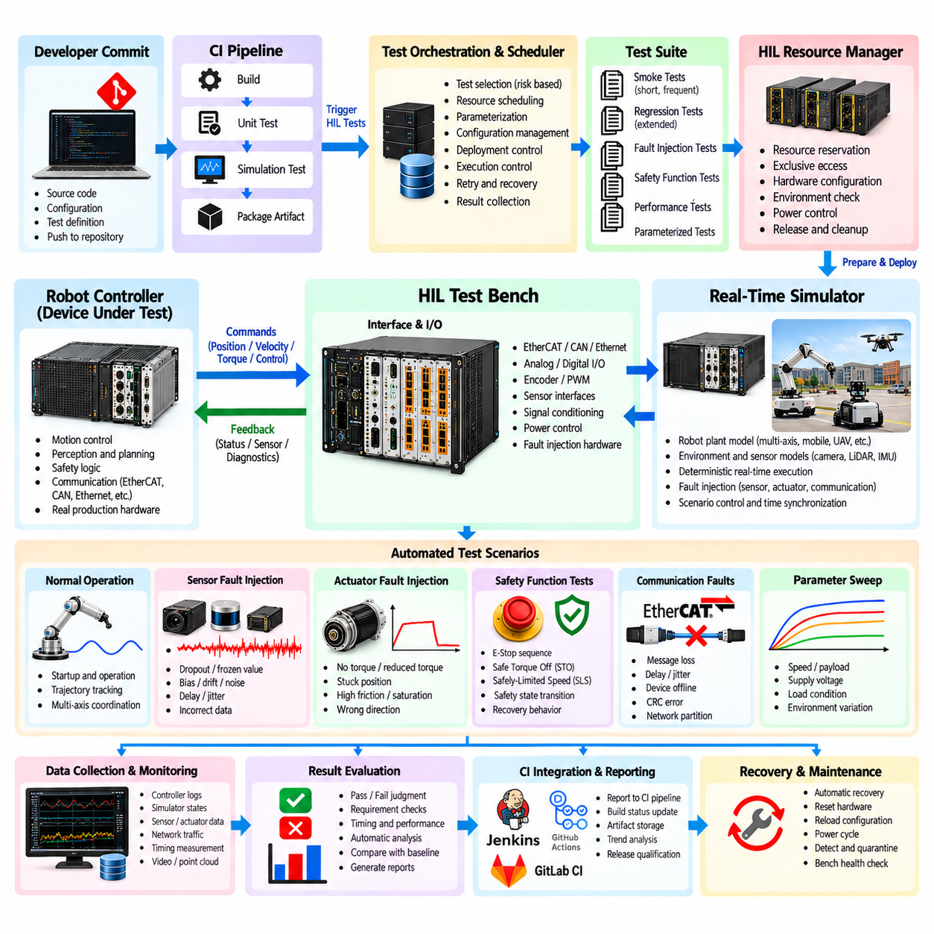
HIL 시험 자동화(HIL Test Automation)는 하드웨어 인 더 루프(Hardware-in-the-Loop, HIL) 시험을 수동으로 운영되는 실험실 시험에서 제한적인 사람의 개입만으로 로봇 시험을 실행할 수 있는 반복 가능한 검증 프로세스로 전환한다. 자동화 프레임워크(Automation Framework)는 HIL 구성, 소프트웨어 배포, 시뮬레이터 초기화, 시험 실행, 측정 데이터 수집, 결과 평가, 보고를 제어한다. 이를 통해 빈번한 소프트웨어 및 펌웨어 변경에 대해서도 복잡한 하드웨어 기반 회귀 시험(Regression Testing)을 실용적으로 수행할 수 있다.
일반적인 자동화 아키텍처(Automation Architecture)는 시험 오케스트레이션(Test Orchestration)을 실시간 시뮬레이션 및 시험 대상 장치(Device Under Test, DUT) 계층과 분리한다. 오케스트레이션 시스템은 시험 사례를 선택하고 실행을 제어하며, HIL 타깃은 결정론적 플랜트 시뮬레이션(Deterministic Plant Simulation)과 물리적 인터페이스를 유지한다. 실제 양산 로봇 제어기, 안전 장치, 서보 제어기 또는 임베디드 컴퓨터는 실제 하드웨어로 연결된 상태를 유지한다. 이러한 분리는 실시간 동작을 보존하면서 상위 수준의 시험 작업 흐름을 독립적으로 발전시킬 수 있도록 한다.
각 자동화 시험(Automated Test)은 알려져 있고 재현 가능한 초기 조건에서 시작해야 한다. 프레임워크는 시험 대상 장치를 리셋하고, 필요한 펌웨어 또는 소프트웨어를 로드하고, 실시간 모델을 구성하고, 로봇 상태를 초기화하고, 통신을 설정하고, 필요한 모든 장치가 정상 상태인지 확인할 수 있다. 시작 상태 검증(Starting-State Validation)은 이전 시험에서 남아 있는 상태가 다음 시험 실행에 영향을 미치는 것을 방지하고 회귀 시험 결과의 신뢰성을 높인다.
시험 사례(Test Case)는 자극(Stimulus), 예상 동작, 타이밍 제약, 합격 기준(Acceptance Criteria)을 기계가 실행할 수 있는 형태로 기술해야 한다. 하나의 시나리오는 로봇 모션을 명령하고, 모사된 부하를 변화시키고, 센서 고장을 주입하고, 안전 기능을 활성화하거나, 정의된 이벤트에서 통신을 중단할 수 있다. 자동화 계층은 제어기와 모사된 플랜트의 응답을 기록하면서 이러한 동작을 조정하여 동일한 절차를 여러 빌드와 하드웨어 구성에서 일관되게 재현할 수 있도록 한다.
파라미터화(Parameterization)는 시나리오 로직을 운용값과 분리하여 시험의 재사용성을 향상시킨다. 하나의 궤적 시험을 여러 속도, 적재하중, 전원 조건 또는 제어기 구성에서 실행할 수 있으며, 하나의 고장 시나리오에서 고장의 크기, 지속시간, 주입 시점을 다양하게 변경할 수 있다. 이러한 접근 방식은 중복된 시험 코드를 줄이고 엔지니어가 각각의 변형에 대해 별도의 절차를 수동으로 작성하지 않고도 경계 조건을 체계적으로 탐색할 수 있도록 한다.
자동화된 설정 검증(Automated Setup Validation)은 HIL 시험 결과가 시험 벤치 자체가 정상적으로 동작할 때만 의미를 갖기 때문에 필수적이다. 실행 전에 프레임워크는 네트워크 연결 상태, 시뮬레이터 상태, 입출력 준비 상태, 동기화 상태, 제어기 소프트웨어 버전, 구성 파일, 필요한 측정 채널을 확인할 수 있다. 인프라 검사가 실패한 경우 해당 실행을 제품 고장(Product Failure)으로 잘못 보고하지 않고 시험 환경 고장(Environment Failure)으로 분류해야 한다.
소프트웨어 및 펌웨어 배포(Software and Firmware Deployment)는 시험 작업 흐름의 일부로 제어되어야 한다. 자동화 시스템은 특정 로봇 소프트웨어 빌드, 제어기 펌웨어 리비전, HIL 모델 버전, 구성 패키지, 시험 스위트 리비전(Test-Suite Revision)을 모든 시험 실행과 연계할 수 있다. 이러한 관계를 유지하면 소스 변경과 물리적 검증 증거 사이의 추적성(Traceability)을 확보할 수 있으며, 알 수 없거나 서로 일치하지 않는 구성요소 버전으로 인해 모호한 시험 결과가 발생하는 것을 방지할 수 있다.
지속적 통합(Continuous Integration, CI) 연동은 자동화된 HIL 시험을 소프트웨어 개발 파이프라인으로 확장한다. CI 시스템은 로봇 소프트웨어를 빌드하고, 선행 단위 시험(Unit Test)과 시뮬레이션 시험을 실행하고, 배포 가능한 산출물을 패키징한 후 적절한 시점에 HIL 실행을 요청할 수 있다. HIL 프레임워크는 승인된 빌드를 전달받아 물리적 시험 벤치를 준비하고, 선택된 시나리오를 실행한 후 기계 판독 가능한 결과(Machine-Readable Result)를 파이프라인에 반환하여 하드웨어 기반 검증을 릴리스 적격성 평가(Release Qualification)의 일부로 만든다.
모든 소스 코드 변경이 반드시 전체 HIL 시험 스위트(Complete HIL Test Suite)를 실행해야 하는 것은 아니다. 하드웨어 자원은 순수 가상 시험 인프라보다 느리고 제한적이므로 시험 선택은 위험도와 실행 비용을 반영해야 한다. 빠른 스모크 시험(Smoke Test)은 빈번한 변경에 대해 기동, 통신, 기본 모션, 핵심 안전 동작을 검증할 수 있으며, 보다 큰 회귀 시험 스위트는 예약된 빌드, 릴리스 후보(Release Candidate) 또는 하드웨어 인터페이스에 영향을 주는 변경 사항을 대상으로 실행할 수 있다.
따라서 유용한 CI 전략은 HIL 시험을 실행 계층(Execution Tier)으로 구성한다. 짧은 시험은 필수 인터페이스에 대한 신속한 피드백을 제공하고, 확장 시험(Extended Test)은 장시간 운용, 고장 조합, 경계 조건, 복잡한 모션 시나리오를 다룬다. 시험 메타데이터(Test Metadata)는 필요한 하드웨어, 예상 실행시간, 안전 선행조건, 지원되는 구성을 식별하여 스케줄러가 각 시험 사례를 적절한 HIL 자원에 할당할 수 있도록 한다.
물리적인 HIL 벤치는 일반적으로 동일한 시점에 서로 관련 없는 여러 시험이 공유할 수 없기 때문에 자원 잠금(Resource Locking)이 필요하다. 자동화 프레임워크는 실행 전에 필요한 타깃, 제어기, 네트워크 인터페이스, 관련 장비를 예약해야 한다. 시험이 실패하더라도 실행 이후에는 자원이 안정적으로 해제되어야 한다. 이를 통해 동시 접근으로 발생할 수 있는 명령 충돌, 손상된 구성, 잘못된 시험 결과를 방지할 수 있다.
복구 메커니즘(Recovery Mechanism)은 무인 운용(Unattended Operation)에서도 매우 중요하다. 실패한 시험으로 인해 제어기가 고장 상태에 남거나, 통신이 중단되거나, 시뮬레이터가 예상하지 못하게 종료될 수 있다. 프레임워크는 복구 가능한 시험 실패와 인프라 고장을 구분하고 허용되는 경우 제어된 복원을 시도해야 한다. 하드웨어 리셋, 서비스 재시작, 모델 재로딩 또는 정의된 인터페이스 재시작을 통해 후속 시험이 시작되기 전에 시험 벤치를 알려진 상태로 복귀시킬 수 있다.
워치독 기능(Watchdog Function)은 정상적으로 실패한 것이 아니라 정지된 자동화 프로세스를 감지하는 데 도움을 준다. 타임아웃(Timeout)을 이용하여 소프트웨어 배포, 장치 초기화, 네트워크 상태 전이, 궤적 완료, 결과 수집을 감시할 수 있다. 타임아웃이 발생하면 복구 동작이 시스템 상태를 변경하기 전에 사용 가능한 진단 증거를 수집해야 한다. 고장 상황 보존(Failure Context Preservation)은 리셋 이후 사라질 수 있는 간헐적인 문제를 분석하는 데 필수적이다.
동기화된 데이터 수집(Synchronized Data Collection)은 자동화 실행 과정에 직접 통합되어야 한다. 제어기 로그, EtherCAT 트래픽, 센서 스트림, 액추에이터 명령, 안전 상태, 시뮬레이터 변수, CPU 통계, 고장 주입 이벤트를 일관된 시간축을 기준으로 수집할 수 있다. 프레임워크는 관련 기록을 자동으로 시작하고 종료하여 모든 실패한 시험에 근본 원인 분석(Root-Cause Analysis)에 충분한 증거가 포함되도록 해야 하며, 문제를 재현하기 위해 엔지니어의 수동 작업에 의존하지 않아야 한다.
자동화된 결과 평가(Automated Result Evaluation)는 기록된 측정값을 명확한 합격, 불합격 또는 인프라 오류 결과로 변환한다. 합격 판단 로직은 수치 허용오차, 상태 전이, 응답시간, 궤적 오차, 진단 코드, 통신 건전성, 안전 동작을 평가할 수 있다. 합격 임계값 변경은 동일한 측정 데이터의 해석을 바꿀 수 있으므로 평가 규칙(Evaluation Rule)도 시험 코드와 함께 버전 관리(Version Control)되어야 한다.
불안정 시험(Flaky Test)은 타이밍, 하드웨어 상태, 통신 또는 환경 변화로 인해 간헐적인 결과가 발생할 수 있기 때문에 HIL에서 특별한 관리가 필요하다. 자동 재시도(Automatic Retry)는 비결정적 고장을 식별하는 데 도움을 줄 수 있지만 반복 실행을 통해 결함을 단순히 숨겨서는 안 된다. 프레임워크는 모든 실행 시도를 기록하고 최초 실행 실패와 이후 성공을 구분하며 반복적으로 발생하는 불안정성을 추적하여 신뢰성이 낮은 시험이나 한계 상태의 시스템 동작을 개발팀이 확인할 수 있도록 해야 한다.
시험 보고서(Test Report)는 상위 수준의 CI 상태와 상세한 엔지니어링 증거를 연결해야 한다. 개발자는 어떤 요구사항 또는 시나리오가 실패했는지 알아야 하며, 시험 엔지니어는 파형, 로그, 타임스탬프, 구성 데이터, 고장 추적 정보가 필요할 수 있다. 기계 판독 가능한 결과는 파이프라인의 의사결정을 지원하고 사람이 읽을 수 있는 보고서(Human-Readable Report)는 진단을 지원한다. 두 결과는 동일한 시험 실행 식별자(Test Execution Identifier)를 참조하여 결론을 원래의 증거까지 추적할 수 있어야 한다.
과거 결과 저장(Historical Result Storage)을 통해 여러 소프트웨어 버전에 걸친 추세 분석(Trend Analysis)이 가능해진다. 모션 오차, 응답 지연시간, 초기화 시간, 프로세서 부하, 통신 지터 또는 안전 반응시간은 시험이 계속 합격하더라도 지속적으로 추적할 수 있다. 이를 통해 명확한 합격 임계값을 초과하기 전에 점진적인 성능 저하를 발견할 수 있다. HIL 자동화는 단순한 이진 형태의 릴리스 게이트(Binary Release Gate)를 넘어 성능 추세를 식별할 때 더 높은 가치를 제공한다.
여러 로봇 변형 모델이 동일한 자동화 프레임워크를 공유하는 경우 구성 관리(Configuration Management)가 중요하다. 서로 다른 제어기, 서보 드라이브, 센서 조합, 펌웨어 버전 또는 기계적 파라미터에는 서로 다른 HIL 구성이 필요할 수 있다. 프레임워크는 각 실행의 대상 구성을 명확하게 식별하고 호환되지 않는 하드웨어에서 시험이 실행되지 않도록 방지해야 한다. 구성 정보는 영구적인 시험 기록의 일부로 유지되어야 한다.
CI 시스템이 물리적 하드웨어를 운용할 수 있는 경우 보안 및 접근 제어(Security and Access Control)도 중요하다. 승인된 작업 흐름만 소프트웨어 배포, HIL 구성 변경, 출력 활성화 또는 안전 관련 시나리오 실행을 수행할 수 있어야 한다. 인증 정보(Credential)는 시험 스크립트와 분리하여 관리해야 하며 모든 작업은 감사 가능(Auditable)해야 한다. 이러한 제어는 잘못되거나 승인되지 않은 파이프라인 작업으로 인해 실험실 장비가 의도하지 않은 상태에 놓일 가능성을 줄인다.
확장 가능한 자동화(Scalable Automation)는 궁극적으로 여러 시험 벤치를 공유 검증 자원으로 스케줄링하는 HIL 팜(HIL Farm)으로 발전한다. 자동화 프레임워크는 배포, 예약, 실행, 복구, 보고 절차를 표준화함으로써 이러한 확장의 기반을 제공한다. 시험은 로봇 유형, 하드웨어 리비전, 인터페이스 요구사항 또는 가용성에 따라 적절한 시험 벤치로 라우팅될 수 있으며, 이를 통해 개발팀은 물리적 검증 인프라를 더욱 효율적으로 활용할 수 있다.
CI 내의 합격 및 불합격 판단(Pass and Fail Decision)은 명시적인 요구사항과 릴리스 정책(Release Policy)에 계속 연결되어야 한다. 핵심 안전 기능의 실패는 빌드를 즉시 차단할 수 있지만 중요도가 낮은 성능 회귀는 경고를 생성하거나 엔지니어링 검토를 요구할 수 있다. 인프라 고장을 제품 결함과 혼동해서는 안 된다. 명확한 분류를 통해 CI 결과가 단순하고 모호한 성공 또는 실패 지표가 아니라 합리적인 릴리스 의사결정을 지원하도록 할 수 있다.
이 장의 구조에서 HIL 시험 자동화 및 CI 통합(HIL Test Automation and CI Integration)은 전용 센서 및 액추에이터 고장 주입 시험 이후에 위치하고 HIL 시험 범위 및 합격·불합격 분석(HIL Coverage and Pass/Fail Analysis), HIL 팜 운영보다 앞에 배치된다. 이러한 진행 구조는 앞서 개발된 액추에이터, 센서, 네트워크, 안전, 고장 시나리오를 반복 가능한 자동화 자산(Automated Asset)으로 전환한 후 실행 규모를 확장하고 전체 검증 완전성(Verification Completeness)을 평가하는 흐름을 형성한다.
성숙한 HIL 자동화 프레임워크(Mature HIL Automation Framework)는 재현 가능한 설정, 버전 관리된 시나리오, 결정론적 실행, 자동화된 배포, 동기화된 로깅, 요구사항 기반 평가, 복구 메커니즘, CI 오케스트레이션(CI Orchestration), 추적 가능한 보고를 통합한다. 물리적 제어기 검증을 일반적인 소프트웨어 제공 작업 흐름(Software Delivery Workflow)에 연결함으로써 피드백 주기를 단축하고 하드웨어 의존적 회귀 시험을 개발 후반의 일회성 실험실 활동이 아니라 지속적인 엔지니어링 활동(Continuous Engineering Activity)으로 전환할 수 있다.

03.09. HIL Test Coverage and Pass Fail Criteria
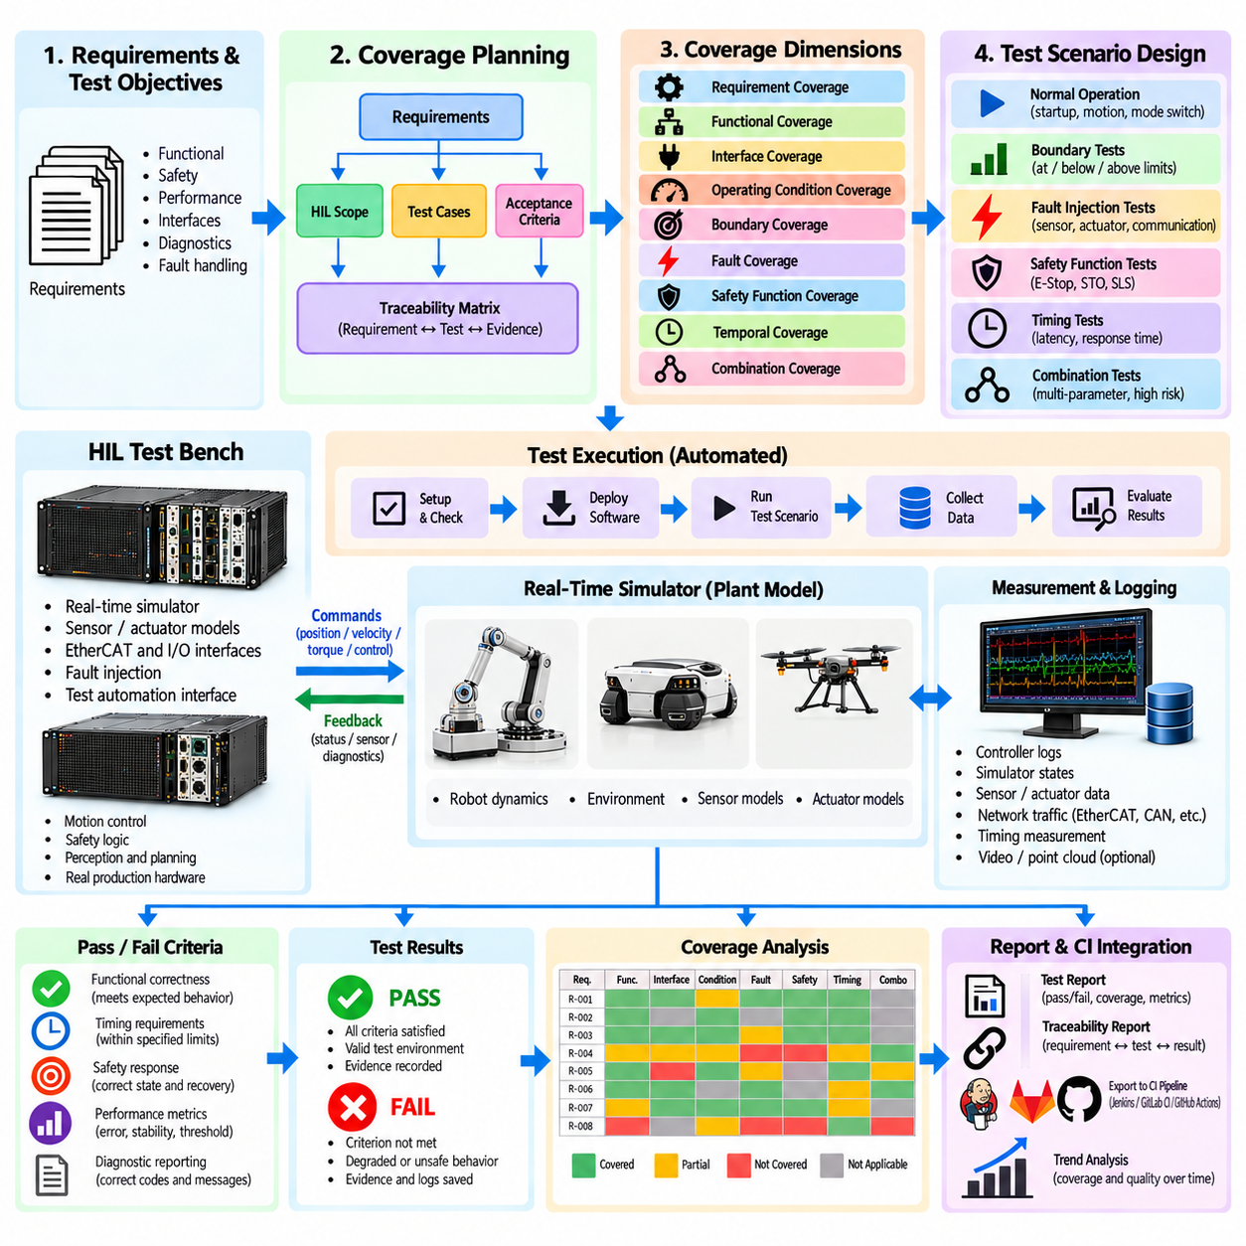
HIL 시험 커버리지(HIL Test Coverage)는 하드웨어 인 더 루프(Hardware-in-the-Loop, HIL) 검증이 HIL 수준에 할당된 로봇 동작, 인터페이스, 운용 조건, 고장, 요구사항을 얼마나 완전하게 시험하는지를 정의한다. 많은 수의 시험을 실행했다고 해서 자동으로 충분한 커버리지가 확보되는 것은 아니다. 효과적인 커버리지를 확보하려면 대표적인 정상 상태, 경계 조건, 비정상 조건, 타이밍 동작, 안전 대응이 명확하게 정의된 기대 결과에 따라 시험되었다는 증거가 필요하다.
커버리지 계획(Coverage Planning)은 사용 가능한 시험 스크립트가 아니라 시스템 요구사항(System Requirements)에서 시작해야 한다. HIL을 통해 검증할 수 있는 각 요구사항은 하나 이상의 시험 사례(Test Case), 예상 관측 결과, 합격 기준(Acceptance Criteria)에 매핑되어야 한다. 모터 제어, 센서, EtherCAT 통신, 안전 기능, 고장 관리, 타이밍, 진단, 복구와 관련된 요구사항을 특정 HIL 증거에 추적할 수 있어야 하며 비공식적인 실험실 시험 집합에 의존해서는 안 된다.
요구사항 커버리지(Requirement Coverage)는 검증 완전성(Verification Completeness)을 평가하는 첫 번째 관점을 제공한다. 추적성 매트릭스(Traceability Matrix)를 사용하면 적용 가능한 각 요구사항에 연계된 HIL 시험이 존재하는지, 해당 시험이 요구되는 구성에서 실행되었는지, 유효한 증거가 존재하는지를 확인할 수 있다. 시험이 없는 요구사항은 커버리지 공백(Coverage Gap)을 의미하며, 요구사항과 연계되지 않은 시험은 문서화되지 않은 동작, 회귀 위험 또는 불필요한 중복을 다루고 있는지 검토해야 한다.
기능 커버리지(Functional Coverage)는 중요한 로봇 기능과 상태 전이(State Transition)가 실제로 시험되었는지를 평가한다. 기동, 초기화, 모션 활성화, 정상 운용, 모드 전환, 제어된 정지, 고장 처리, 리셋, 종료에는 각각 별도의 시나리오가 필요할 수 있다. 복잡한 제어기에서는 안정적인 운용 상태보다 모드가 변화하는 과정에서 결함이 자주 발생하므로 이러한 상태 사이의 전환도 커버리지에 포함해야 한다.
인터페이스 커버리지(Interface Coverage)는 HIL 환경에 연결되는 물리적 및 논리적 경계를 평가한다. 로봇 아키텍처에 따라 모터 드라이버 신호, 카메라 및 LiDAR 스트림, IMU 데이터, EtherCAT 프로세스 데이터, 안전 입출력(Safety I/O), 네트워크 메시지, 진단 채널을 고려해야 한다. 정상적인 데이터 교환만 시험하면 중요한 오류 처리 기능이 검증되지 않을 수 있으므로 잘못되거나 누락되거나 지연되거나 포화되거나 서로 불일치하는 입력도 인터페이스 커버리지에 포함해야 한다.
운용 조건 커버리지(Operating-Condition Coverage)는 로봇이 정상적으로 기능할 것으로 예상되는 운용 범위를 다룬다. HIL 시나리오에서는 속도, 가속도, 적재하중, 공급 전압, 모사된 마찰, 액추에이터 부하, 센서 품질, 통신 지연시간 및 기타 관련 파라미터를 변화시킬 수 있다. 목적은 수학적으로 가능한 모든 조합을 시험하는 것이 아니라 정상 조건, 의미 있는 경계 조건, 고위험 조합, 시스템 분석을 통해 식별된 주요 운용 영역을 대표하도록 구성하는 것이다.
경계 커버리지(Boundary Coverage)는 많은 제어 및 안전 결함이 임계값 근처에서 발생하기 때문에 특별한 주의가 필요하다. 전류 제한, 전압 제한, 속도 제한, 위치 제한, 타임아웃 값, 통신 마감시간(Communication Deadline), 고장 감지 임계값은 가능한 경우 관련 경계값의 아래, 경계값 자체, 경계값 위에서 시험해야 한다. HIL은 이러한 시험을 반복 가능하게 수행할 수 있으며 작은 파라미터 변화로 잘못된 비교 로직, 히스테리시스(Hysteresis), 필터링 또는 타이밍 동작을 발견할 수 있다.
고장 커버리지(Fault Coverage)는 HIL 시험 캠페인이 예상되는 센서, 액추에이터, 통신 및 제어기 관련 고장을 얼마나 폭넓게 시험하는지를 측정한다. 이 장의 앞부분에서 다룬 고장 주입(Fault Injection) 단계는 센서 데이터 손실, 측정값 고정, 바이어스(Bias), 액추에이터 성능 저하, 통신 중단 등의 시나리오를 제공한다. 커버리지 분석에서는 시스템 분석 및 위험 분석(Hazard Analysis)을 통해 식별된 주요 고장 모드에 대응하는 주입 시험과 검증된 대응 결과가 존재하는지를 확인해야 한다.
안전 기능 커버리지(Safety-Function Coverage)는 비상 정지(Emergency Stop, E-Stop), 안전 토크 차단(Safe Torque Off, STO), 안전 제한 속도(Safely-Limited Speed, SLS) 등의 기능이 요구되는 운용 상태 전반에서 시험되었는지를 확인해야 한다. 속도, 하중, 모션 방향, 제어기 모드 또는 통신 상태에 따라 동작이 달라질 수 있다면 안전 기능을 한 번 활성화하는 것만으로는 충분하지 않다. 따라서 관련 활성화 조건, 상태 조합, 리셋 시퀀스, 보호 대응에 영향을 줄 수 있는 비정상 상황을 커버리지에 포함해야 한다.
시간적 커버리지(Temporal Coverage)는 어떤 이벤트가 발생했는지만이 아니라 언제 발생했는지를 고려한다. 기동 중에 주입된 고장은 가속 또는 종료 중에 발생한 동일한 고장과 다른 대응을 일으킬 수 있다. 따라서 시험에서는 운용 시퀀스의 대표적인 시점에서 시간 민감 이벤트(Timing-Sensitive Event)를 실행해야 한다. 응답시간 요구사항도 명시적으로 포함하여 감지, 명령 전파, 완화(Mitigation), 최종 상태 도달 시간이 단순히 가정되는 것이 아니라 실제로 검증되도록 해야 한다.
조합 커버리지(Combination Coverage)는 파라미터, 상태, 고장 사이의 상호작용을 다룬다. 복잡한 로봇에서 가능한 모든 조합을 완전하게 시험하는 것은 일반적으로 현실적이지 않으므로 위험도를 기준으로 조합을 선택해야 한다. 페어와이즈 방법(Pairwise Method), 경계 중심 조합, 위험 분석, 운용 경험, 알려진 아키텍처 의존성을 활용하면 HIL 시험 캠페인을 계산 및 운용 측면에서 관리 가능한 수준으로 유지하면서 통합 결함을 발견할 가능성이 높은 조합을 식별할 수 있다.
커버리지에서는 실행된 시험(Executed Test)과 유효한 시험(Valid Test)을 구분해야 한다. 동기화가 손실된 상태에서 실행되었거나, 잘못된 소프트웨어 버전이 설치되었거나, 필요한 측정 채널을 사용할 수 없는 상태에서 실행된 시나리오는 유효한 검증 증거로 계산해서는 안 된다. 자동화된 선행조건(Precondition) 및 인프라 건전성 검사(Infrastructure-Health Check)를 통해 커버리지 지표가 단순히 시험 프레임워크에서 시작된 작업 수가 아니라 신뢰할 수 있는 실행 결과를 나타내도록 해야 한다.
합격 및 불합격 기준(Pass and Fail Criteria)은 요구사항을 객관적인 판단으로 변환한다. 기준에는 필요한 경우 관측 대상 값, 예상 동작, 허용오차, 타이밍 범위, 관련 운용 조건을 명확하게 정의해야 한다. “로봇이 올바르게 정지해야 한다”와 같은 표현은 자동화된 검증에 사용하기에는 지나치게 모호하다. 대신 허용 가능한 응답시간, 최종 상태, 잔류 속도(Residual Speed), 진단 상태 또는 추종 오차(Tracking Error)와 같은 측정 가능한 결과를 정의해야 한다.
수치 허용오차(Numerical Tolerance)는 임의적인 편의성이 아니라 엔지니어링 요구사항과 측정 불확도(Measurement Uncertainty)를 반영해야 한다. 위치 오차, 속도 오차, 전류 편차, 동기화 오프셋, 지연시간 또는 정지시간에는 상한값과 하한값이 필요할 수 있다. 허용오차가 지나치게 넓으면 결함을 숨길 수 있고, 비현실적으로 좁으면 제품 동작이 아니라 모델 충실도(Model Fidelity), 양자화(Quantization), 타이밍 분해능 또는 측정 불확도로 인해 잘못된 불합격(False Failure)이 발생할 수 있다.
시간 기반 합격 기준(Temporal Acceptance Criteria)은 많은 HIL 고장이 올바른 로직이 너무 늦게 실행되면서 발생하기 때문에 특히 중요하다. E-Stop이 최종적으로 모션을 비활성화하더라도 응답시간 요구사항을 위반할 수 있으며, 제어기가 누락된 센서를 감지하더라도 허용할 수 없는 지연 이후에 감지할 수 있다. 따라서 요구사항에 동적 동작이 포함되어 있다면 합격·불합격 로직은 최종 결과뿐만 아니라 중간 이벤트의 시간적 순서도 평가해야 한다.
상태 기반 기준(State-Based Criteria)은 단일 수치 임계값이 아니라 정해진 순서에 따라 동작해야 하는 경우 유용하다. 드라이브는 고장 상태에 진입하고, 토크를 차단하고, 진단 정보를 보고하고, 확인 입력을 기다린 후 제어된 리셋 시퀀스를 따라야 할 수 있다. HIL 평가기는 요구되는 상태가 올바른 순서로 발생하는지 확인하고 안전 이벤트 이후의 자동 재활성화와 같이 금지된 상태 전이가 발생하지 않는지도 검증할 수 있다.
부정 기준(Negative Criteria)은 절대로 발생해서는 안 되는 동작을 명시적으로 정의해야 한다. STO 중 예상하지 못한 토크가 발생하거나, E-Stop 이후 승인 없이 모션이 재개되거나, 유효하지 않은 센서를 너무 일찍 다시 신뢰하거나, 제어기가 사용할 수 없는 액추에이터에 계속 명령을 전송하는 경우 시험은 불합격으로 판단할 수 있다. 예상되는 최종 상태만 검사하면 시퀀스 초기에 발생하는 위험한 과도 동작(Transient Behavior)을 놓칠 수 있으므로 금지된 결과를 정의하는 것이 중요하다.
시험 결과는 일반적으로 제품 고장(Product Failure)과 시험 인프라 고장(Test-Infrastructure Failure)을 구분해야 한다. 제어기가 합격 기준을 위반하면 제품 관련 고장으로 판단할 수 있지만 HIL 하드웨어 사용 불가, 동기화 오류, 배포 실패 또는 로그 누락은 제품 결함을 의미하기보다 시험 자체를 무효화할 수 있다. 합격, 불합격, 인프라 오류(Infrastructure Error)를 별도로 분류하면 불안정한 실험실 환경이 제품 품질 지표를 왜곡하는 것을 방지할 수 있다.
간헐적인 시험 결과(Intermittent Result)는 통제된 방식으로 처리해야 한다. 실패한 시험을 성공할 때까지 반복 실행한 후 자동으로 합격으로 변경해서는 안 된다. 시험 이력에는 최초 실행 결과, 재시도 결과, 환경 상태, 관찰된 변동성을 모두 보존해야 한다. 반복적인 불안정성은 불안정 시험(Flaky Test), 한계에 가까운 타이밍, 비결정적 소프트웨어 또는 실제 하드웨어 통합 문제를 의미할 수 있으며, 이러한 문제는 통계적으로 숨기는 것이 아니라 분석해야 한다.
커버리지 지표(Coverage Metric)는 하나의 백분율로 축소하기보다 여러 차원으로 보고해야 한다. 요구사항 커버리지, 기능 커버리지, 인터페이스 커버리지, 고장 커버리지, 안전 커버리지, 운용 조건 커버리지, 구성 커버리지(Configuration Coverage)는 각각 검증 완전성의 서로 다른 측면을 나타낸다. 프로젝트가 높은 요구사항 매핑 비율을 달성하더라도 고장 또는 경계 커버리지가 부족할 수 있으므로 대시보드와 검토 과정에서는 이러한 차원을 별도로 표시해야 한다.
위험도(Risk)는 아직 시험되지 않은 영역을 해석하는 데 영향을 주어야 한다. 중요도가 낮은 진단 표시 기능의 커버리지 누락과 토크 차단 또는 비상 정지 기능의 커버리지 누락은 동일하게 취급할 수 없다. 따라서 커버리지 공백은 심각도(Severity), 발생 가능성(Likelihood), 검출 가능성(Detectability), 아키텍처 중요도 또는 관련 위험 분석 결과를 사용하여 우선순위를 정할 수 있다. 이를 통해 모든 미시험 항목을 동일하게 취급하지 않고 HIL 계획을 이 책의 다른 부분에서 정의한 위험 기반 시험(Risk-Based Testing) 구조와 연결할 수 있다.
커버리지 정보는 검증을 주장하는 데 사용된 정확한 HIL 구성과 증거까지 추적 가능해야 한다. 로봇 제어기 소프트웨어, 펌웨어, 시뮬레이터 모델, 입출력 구성, 시험 버전, 교정 상태(Calibration State), 파라미터, 실행 로그가 각각의 결과와 연계되어야 한다. 관련 구성요소가 변경되면 기존 검증 증거 중 어떤 것이 여전히 유효하고 어떤 시험을 회귀 실행(Regression Execution)해야 하는지 판단할 수 있어야 한다.
제공된 볼륨 구조에서 HIL 시험 커버리지 및 합격·불합격 기준(HIL Test Coverage and Pass/Fail Criteria)은 HIL 시험 자동화 및 지속적 통합(HIL Test Automation and Continuous Integration, CI) 이후에 위치하고 로봇 HIL 팜 설계 및 운영(Robot HIL Farm Design and Operation) 바로 앞에 배치된다. 또한 볼륨의 앞부분에서는 일반적인 시험 커버리지 지표와 위험 기반 우선순위 결정의 기초를 다룬다. 따라서 HIL 커버리지 분석은 자동화된 하드웨어 검증을 공유 HIL 인프라로 확장하기 전에 검증이 충분히 완전한지를 판단하는 메커니즘으로 위치한다.
성숙한 HIL 검증 프로그램(Mature HIL Verification Program)은 다차원 커버리지 측정(Multidimensional Coverage Measurement)과 객관적인 요구사항 기반 합격·불합격 기준을 결합한다. 이는 단순히 시험이 성공적으로 실행되었는지를 확인하는 데 그치지 않고 올바른 요구사항, 상태, 인터페이스, 경계, 고장, 타이밍 조건, 안전 동작이 신뢰할 수 있는 증거와 함께 실제로 시험되었는지를 확인한다. 이를 통해 HIL은 개별적인 하드웨어 실험의 집합에서 회귀, 릴리스, 안전, 검증 의사결정을 지원할 수 있는 측정 가능한 검증 프로세스로 발전한다.

03.10. Robot HIL Farm Design and Operation
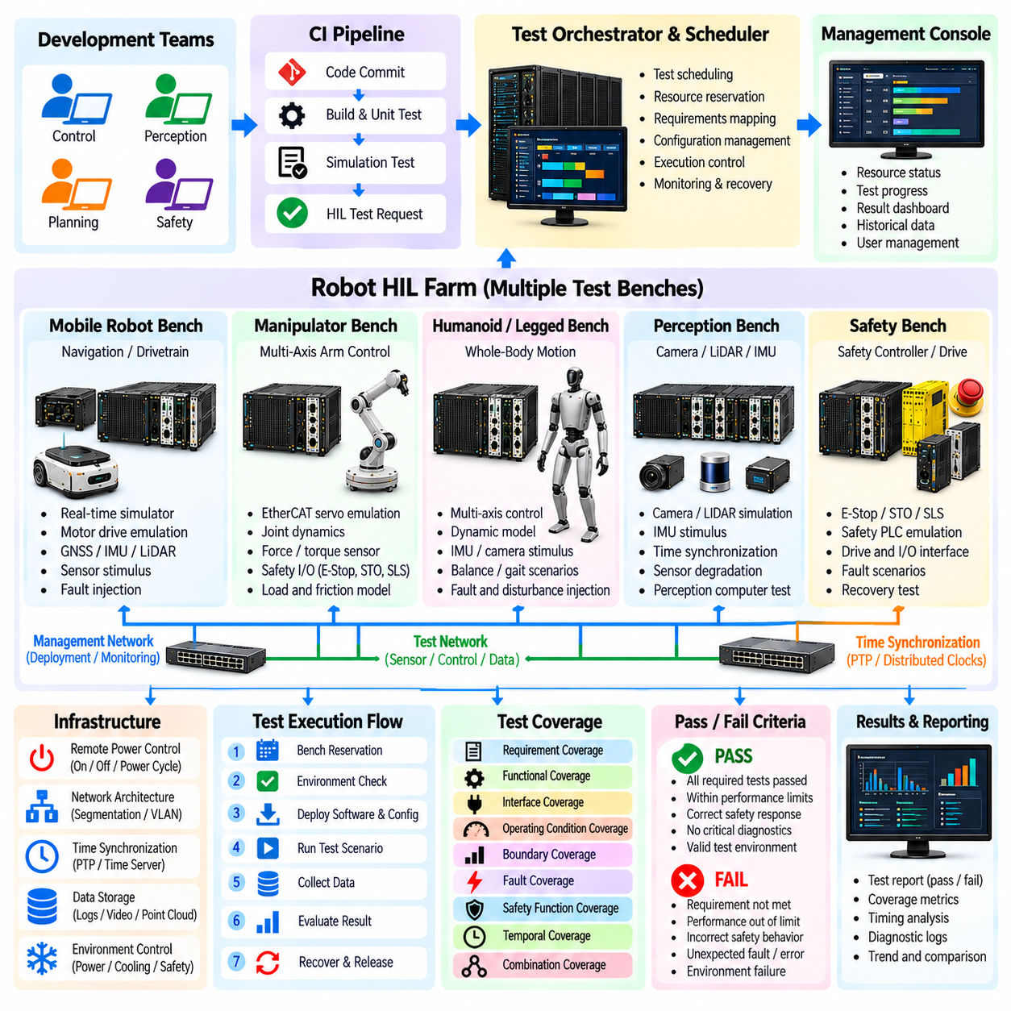
로봇 HIL 팜(Robot HIL Farm)은 하드웨어 인 더 루프(Hardware-in-the-Loop, HIL) 시험을 단일 엔지니어링 시험 벤치에서 여러 HIL 시스템, 로봇 제어기, 임베디드 컴퓨터, 네트워크 인터페이스 및 지원 장치를 포함하는 공유 검증 인프라(Shared Verification Infrastructure)로 확장한다. 목적은 결정론적 동작, 구성 관리, 추적성, 안전한 운용을 유지하면서 하드웨어 의존적인 시험을 대규모로 실행하는 것이다. HIL 팜을 통해 여러 개발팀과 지속적 통합(Continuous Integration, CI) 파이프라인이 제한적인 물리적 검증 자원을 효율적으로 공유할 수 있다.
HIL 팜 설계의 기본 단위는 개별 시험 벤치(Test Bench)이다. 각 벤치는 실시간 시뮬레이터(Real-Time Simulator), 하나 이상의 시험 대상 장치(Device Under Test, DUT), 필요한 입출력 인터페이스, 통신 네트워크, 전원 제어 장비, 계측 인프라를 결합한다. 로봇 아키텍처에 따라 벤치는 모터 드라이브, EtherCAT 슬레이브, 센서, 안전 신호, 배터리 또는 기계 동역학을 재현하며 실제 양산 제어기는 검증 대상 소프트웨어를 실행할 수 있다.
확장 가능한 운용을 위해서는 시험 벤치 사이의 표준화(Standardization)가 필수적이다. 공통 인터페이스 정의, 배선 규칙, 네트워크 구성, 명명 규칙, 배포 절차, 로깅 형식, 건전성 검사(Health Check)를 적용하면 명목상 동일한 시스템 사이의 차이를 줄일 수 있다. 표준화가 부족하면 제품 동작이 아니라 실험실 구성 차이로 인해 동일한 시험이 서로 다른 결과를 나타낼 수 있으며, 이는 회귀 시험 증거의 신뢰성을 떨어뜨리고 고장 진단에 필요한 작업량을 증가시킨다.
모든 HIL 벤치가 동일한 기능을 제공할 필요는 없다. 하나의 팜에는 모바일 로봇, 매니퓰레이터, 휴머노이드, 서보 제어 시스템, 인지 컴퓨터 또는 안전 제어기를 위한 특화된 자원 클래스(Resource Class)가 포함될 수 있다. 일부 벤치는 고속 EtherCAT 및 모터 에뮬레이션에 중점을 두고 다른 벤치는 카메라, LiDAR, IMU 자극 기능을 제공할 수 있다. 따라서 자원 설명(Resource Description)은 스케줄러가 호환 가능한 타깃을 자동으로 선택할 수 있을 정도로 각 벤치의 기능을 정확하게 식별해야 한다.
스케줄링 계층(Scheduling Layer)은 자동화된 시험을 사용 가능한 HIL 자원과 연결한다. 제출된 작업(Job)은 필요한 제어기 유형, 하드웨어 리비전, 시뮬레이터 기능, 인터페이스, 소프트웨어 버전, 예상 실행시간을 지정할 수 있다. 스케줄러는 호환 가능한 벤치를 검색하고 필요한 경우 이를 독점적으로 예약한 후 시험을 배정한다. 이러한 방식은 시험 의도를 장비의 물리적 위치와 분리하고 공유 자원을 체계적으로 관리할 수 있도록 한다.
자원 예약(Resource Reservation)은 물리적 하드웨어에 대한 충돌 접근을 방지해야 한다. 제어기, 프로그래머블 전원 공급장치(Programmable Power Supply), 안전 장치, 네트워크 인터페이스, 계측 장비는 항상 여러 사용자가 동시에 독립적으로 사용할 수 있는 것은 아니다. 팜은 설정, 실행, 증거 수집, 복구가 완료될 때까지 이러한 자원의 소유권을 유지해야 한다. 또한 하나의 비정상적인 작업이 이후의 검증 활동을 무기한 차단하지 않도록 고장 이후에도 자원 잠금(Resource Lock)을 안정적으로 해제해야 한다.
각 시험 벤치는 시험을 수락하기 전에 정상 상태임을 입증해야 한다. 자동화된 준비 상태 검사(Readiness Check)를 통해 시뮬레이터 상태, 제어기 연결, 네트워크 통신, 입출력 채널, 시간 동기화, 전원 조건, 저장공간, 필요한 계측 장비를 확인할 수 있다. 이러한 검사에 실패한 벤치는 복구될 때까지 스케줄링 대상에서 제외해야 하며, 이를 통해 인프라 결함이 시험 대상 로봇 소프트웨어의 실패로 반복적으로 잘못 보고되는 것을 방지할 수 있다.
벤치 수가 증가할수록 구성 관리(Configuration Management)는 더욱 복잡해진다. 모든 시험 실행에는 물리적 벤치, 제어기 하드웨어 리비전, 펌웨어, 시뮬레이터 모델, 입출력 구성, 교정 정보(Calibration Information), 시험 스위트 버전, 배포된 로봇 소프트웨어를 식별할 수 있는 정보가 포함되어야 한다. 이러한 기록을 통해 서로 다른 벤치의 결과를 비교할 수 있는지 판단하고 하드웨어 또는 구성 변경 이후에도 기존 검증 증거가 유효한지를 확인할 수 있다.
자동화된 프로비저닝(Automated Provisioning)은 작업 사이에 필요한 수동 준비를 줄인다. 팜 제어기는 승인된 소프트웨어를 배포하고, 올바른 플랜트 모델(Plant Model)을 로드하고, 구성 파일을 적용하고, 통신을 초기화하고, 장치를 리셋하며, 알려진 초기 조건을 설정할 수 있다. 시험 실행 이후에는 임시 산출물을 제거하고 기준 구성(Baseline Configuration)을 복원할 수 있다. 재현 가능한 프로비저닝은 실험실에 남아 있는 숨겨진 상태가 회귀 시험의 통제되지 않은 변수가 되는 것을 방지한다.
원격 전원 관리(Remote Power Management)는 소프트웨어만으로 복구할 수 없는 하드웨어를 복원하는 데 유용하다. 제어된 전원 분배 시스템을 통해 사전에 정의된 절차에 따라 임베디드 제어기, 네트워크 장치 또는 지원 장비를 재시작할 수 있다. 전원 재인가(Power Cycling)는 임의적인 리셋이 아니라 오케스트레이션된 복구 작업(Orchestrated Recovery Action)으로 취급해야 한다. 제어되지 않은 전원 순서는 장치를 손상시키거나 진단 증거를 숨기거나 연결된 하드웨어를 불일치 상태로 만들 수 있기 때문이다.
네트워크 아키텍처(Network Architecture)는 필요한 경우 관리 트래픽, 시험 통신, 데이터 수집, 안전 관련 인터페이스를 분리해야 한다. HIL 벤치에서는 높은 데이터율의 센서 스트림, 결정론적 제어 트래픽, 배포 데이터, 원격 관리 명령이 동시에 전달될 수 있다. 네트워크 분할(Segmentation)과 제어된 라우팅을 적용하면 타이밍 동작을 유지하고 상호 간섭을 줄이는 동시에 의도하지 않은 네트워크 작업이 관련 없는 다른 시험 벤치에 영향을 미칠 가능성을 제한할 수 있다.
각 시험 벤치의 시간 동기화(Time Synchronization)는 의미 있는 HIL 검증 증거를 확보하는 데 매우 중요하다. 시뮬레이터 상태, 제어기 로그, EtherCAT 트래픽, 센서 스트림, 고장 주입 이벤트, 안전 신호를 공통 시간 기준(Common Time Reference)에 따라 연계할 수 있어야 한다. 팜 수준의 운용에서는 동기화 상태를 자동으로 감시하여 측정 데이터를 신뢰성 있게 정렬할 수 없는 상황에서 해당 시험이 유효한 결과로 인정되지 않도록 해야 한다.
로봇의 많은 부분이 시뮬레이션되더라도 안전(Safety)은 여전히 필수적이다. HIL 팜에는 전원이 인가된 제어기, 전력 전자장치, 네트워크 제어 장비, 그리고 경우에 따라 실제 액추에이터 또는 움직이는 하위 시스템이 포함된다. 벤치는 안전한 기본 상태(Safe Default State), 제어된 활성화 조건, 비상 격리 메커니즘, 특정 출력을 활성화할 수 있는 시험에 대한 제한을 정의해야 한다. 시험이 자동화되었다는 이유로 물리적 안전 감시를 제거해서는 안 된다.
여러 개발자와 CI 서비스가 물리적 인프라를 원격으로 운용할 수 있기 때문에 접근 제어(Access Control)가 중요하다. 사용자와 자동화 계정에는 자원 예약, 소프트웨어 배포, 구성 변경 또는 권한이 필요한 시나리오 실행에 필요한 최소한의 권한만 부여해야 한다. 관리 작업과 안전 관련 작업은 감사 가능(Auditable)해야 하며, 예상하지 못한 동작이 발생했을 때 누가 또는 어떤 자동화 프로세스가 시험 벤치를 변경했는지 추적할 수 있어야 한다.
지속적 통합 파이프라인(Continuous Integration Pipeline)은 소프트웨어가 앞 단계의 검증을 통과한 이후 HIL 작업을 제출할 수 있다. 빠른 시험은 빈번한 피드백을 위해 사용 가능한 벤치에 배정할 수 있으며, 장시간 회귀 시험 스위트는 수요가 낮은 시간대에 예약할 수 있다. 릴리스 후보(Release Candidate)는 전용 구성 또는 더 폭넓은 하드웨어 커버리지를 요청할 수 있다. 이러한 계층형 접근 방식은 단위 시험이나 시뮬레이션 환경에서 완료할 수 있는 시험으로 인해 고비용 물리 인프라가 과부하되는 것을 방지한다.
대기열 관리(Queue Management)는 단순히 작업 제출 순서만 고려해서는 안 된다. 핵심 릴리스 검증, 안전 회귀 시험, 개발 디버깅, 장시간 내구 시험(Long-Duration Endurance Test)은 서로 다른 우선순위를 가질 수 있다. 스케줄링 정책은 긴급성, 예상 실행시간, 필요한 하드웨어, 현재 활용률, 예약 마감시간 등을 고려할 수 있다. 하나의 프로젝트 또는 지속적으로 실패하는 파이프라인이 제한된 HIL 자원을 독점하지 않도록 공정성 메커니즘(Fairness Mechanism)을 적용하는 것도 유용하다.
독립적인 시험 벤치를 사용할 수 있는 경우 병렬 실행(Parallel Execution)을 통해 처리량을 높일 수 있다. 서로 다른 소프트웨어 빌드를 동시에 시험하거나 하나의 릴리스 후보를 여러 하드웨어 리비전에서 동시에 평가할 수 있다. 병렬화는 많은 독립 시나리오를 포함하는 파라미터 스윕(Parameter Sweep)과 고장 주입 캠페인(Fault-Injection Campaign)에 특히 유용하다. 그러나 팜은 처리량을 높이기 위해 타이밍 충실도(Timing Fidelity)를 희생하지 않고 각 벤치 수준의 결정론적 실행을 유지해야 한다.
무인 운용(Unattended Operation)을 위해서는 고장 복구(Failure Recovery)를 설계해야 한다. 시험으로 인해 제어기가 충돌하거나, 통신이 중단되거나, 드라이브가 고장 상태에 남거나, 시뮬레이터가 예상하지 못하게 종료될 수 있다. 팜은 먼저 진단 증거를 수집하고 고장을 분류한 다음 승인된 복구 절차를 수행하며, 자원을 다시 스케줄링 풀(Scheduling Pool)에 반환하기 전에 벤치의 건전성을 검증해야 한다. 반복적으로 복구에 실패하면 해당 벤치를 자동으로 격리하여 엔지니어링 점검 대상으로 전환해야 한다.
격리(Quarantine)는 신뢰할 수 없는 인프라가 검증 결과를 오염시키는 것을 방지한다. 반복적인 통신 오류, 동기화 실패, 교정 문제, 원인을 알 수 없는 리셋 또는 일관되지 않은 결과가 발생하면 해당 벤치를 서비스에서 제외할 수 있다. 가능한 경우 해당 자원을 기다리고 있던 시험은 호환 가능한 다른 벤치로 재배정할 수 있다. 격리된 시스템은 진단 검사 또는 유지보수를 통해 다시 신뢰할 수 있는 증거를 생성할 수 있음이 확인될 때까지 사용할 수 없는 상태로 유지한다.
중앙 집중식 관측 가능성(Centralized Observability)은 운영자가 제품 고장과 HIL 팜 자체의 상태를 모두 이해할 수 있도록 한다. 대시보드는 시험 벤치 가용성, 대기열 길이, 활용률, 시험 실행시간, 인프라 오류, 복구 이벤트, 동기화 상태, 반복 고장 등을 표시할 수 있다. 상세 로그는 개별 시험 실행과 연계하여 유지하고, 팜 수준의 메트릭(Farm-Level Metric)은 개별 시험만 분석해서는 파악하기 어려운 용량 제약과 신뢰성 추세를 식별하는 데 활용한다.
산출물 및 증거 관리(Artifact and Evidence Management)는 이후 분석에 필요한 결과를 보존해야 한다. 시험 보고서, 제어기 로그, 시뮬레이터 추적 데이터, 네트워크 캡처, 측정 파일, 구성 매니페스트(Configuration Manifest), 소프트웨어 식별 정보를 고유한 실행 기록에 저장할 수 있다. 보존 정책(Retention Policy)은 일반적인 합격 시험, 안전 관련 증거, 실패한 시험을 서로 다르게 관리할 수 있지만 시험 결론과 그 기반이 되는 시스템 구성 사이의 관계는 항상 추적 가능해야 한다.
교정 및 유지보수(Calibration and Maintenance)는 일시적인 실험실 작업이 아니라 HIL 팜 운영의 일부로 관리해야 한다. 측정 인터페이스, 아날로그 입출력, 타이밍 장비, 전력 계측 장치 및 기타 물리적 구성요소는 시간이 지나면서 드리프트하거나 성능이 저하될 수 있다. 정기적인 점검과 교정 기록을 통해 시험 벤치가 정의된 정확도 범위 내에 있는지를 확인할 수 있다. 교정 유효기간이 만료되거나 교정에 실패하면 영향을 받는 시험 결과가 유효한 검증 증거로 사용되지 않도록 자동으로 제한할 수 있다.
용량 계획(Capacity Planning)은 과거 활용률과 대기열 정보를 이용하여 추가 HIL 자원이 필요한 시점을 판단한다. HIL 팜은 단순히 시험 벤치 수를 최대화하는 것이 아니라 어떤 하드웨어 클래스가 검증 병목(Verification Bottleneck)을 발생시키는지를 식별해야 한다. 요청이 많은 구성을 복제하거나, 자동 복구 기능을 개선하거나, 설정 시간을 단축하거나, 적절한 시험을 시뮬레이션 환경으로 이전하는 것이 범용 하드웨어를 추가하는 것보다 더 높은 처리량을 제공할 수 있다.
앞선 HIL 프로세스에서 확보된 합격·불합격 및 커버리지 정보(Pass/Fail and Coverage Information)는 팜의 스케줄링을 결정하는 데 활용할 수 있다. 고위험 요구사항, 아직 시험되지 않은 하드웨어 변형, 핵심 고장 시나리오, 릴리스 차단 시험(Release-Blocking Test)에 높은 실행 우선순위를 부여할 수 있다. 반대로 자원이 제한된 경우 중복되는 저위험 시험은 연기할 수 있다. 따라서 HIL 팜은 단순한 시험 실행 플랫폼을 넘어 엔지니어링 위험도에 따라 물리적 검증 자원을 배분하는 메커니즘으로 기능한다.
이 장의 구조에서 로봇 HIL 팜 설계 및 운영(Robot HIL Farm Design and Operation)은 HIL 자동화, CI 통합, 커버리지 분석, 합격·불합격 기준 정의 이후에 위치한다. 이는 앞서 개발한 모터, 센서, EtherCAT, 안전, 고장 주입, 자동화 시험 기능을 공유 운영 인프라(Shared Operational Infrastructure)로 확장하는 단계이다. 초점은 개별 HIL 시나리오가 정상적으로 동작하는지를 입증하는 것에서 조직 전체에서 이러한 시험을 반복적이고 신뢰성 있게 실행할 수 있도록 보장하는 것으로 이동한다.
성숙한 로봇 HIL 팜(Mature Robot HIL Farm)은 표준화된 시험 벤치, 기능 인식형 스케줄링(Capability-Aware Scheduling), 자동화된 프로비저닝, 독점적 자원 제어, 동기화된 증거 수집, 건전성 모니터링, 복구, 격리, 보안, 유지보수, 용량 관리를 통합한다. HIL 시스템을 개별적인 실험실 장비가 아니라 관리되는 검증 인프라(Managed Verification Infrastructure)로 운영함으로써 조직은 신뢰할 수 있는 로봇 개발에 필요한 재현성과 추적성을 유지하면서 하드웨어 의존적인 회귀 시험을 지속적으로 실행할 수 있다.

